GUION VISUAL DEL VIDEO FORMATIVO
  - Cómo construir un prompt para generar el programa del dominó de fracciones equivalentes y sus materiales didácticos
Esta recopilación reúne las 12 escenas de la propuesta y las 36 ilustraciones elaboradas para un video dirigido a profesores de educación básica. En esta edición, cada imagen se acompaña de un diálogo propuesto entre sus personajes, con intervenciones identificadas y breves acotaciones para la interpretación.
El recorrido parte de una necesidad del grupo y avanza hacia el objetivo de aprendizaje, las características del juego, los requisitos del programa, la redacción del prompt, la ejecución y revisión del recurso y su uso en clase.
Ficha del proyecto | Descripción
Público | Profesores de educación básica; no se presupone experiencia en programación.
Organización | 12 escenas y 36 imágenes: tres ilustraciones por escena, numeradas del 1 al 36.
Duración propuesta | Aproximadamente 15 a 18 minutos; estimación de planificación, no duración de un montaje ya realizado.
Recurso de referencia | Domino_Fracciones_Programa(1).html. Programa autónomo en un archivo HTML con CSS, JavaScript y dibujos SVG integrados.

Personajes y continuidad visual
Las referencias comparten ilustración caricaturesca, composición horizontal 16:9, iluminación cálida, pizarrón verde, mobiliario de madera y expresiones reconocibles. En todas las imágenes se prevén al menos dos personajes. En los acercamientos a la pantalla, pueden situarse a los lados sin cubrir los controles.
Personaje | Apariencia y función narrativa
Profesor detective | Cabello gris, anteojos, sombrero y saco café. Investiga qué necesita aprender el alumnado y revisa que las instrucciones sean precisas. Su lupa representa la comprobación, no una capacidad especial de la IA.
Agente Cero | Profesor con gorra y chaleco azul. Maneja la computadora, formula preguntas y propone primeras versiones del prompt. Sus dudas permiten explicar los pasos sin dar por hecho conocimientos de programación.
Profesora Ana | Personaje adicional con chaqueta morada y cuaderno de planeación. Relaciona el programa con situaciones de clase, revisa la impresión y acompaña al alumnado.

Alcance de esta edición
Los textos de las escenas se adaptan a diálogos propuestos para los personajes visibles y permanecen editables. Las ilustraciones se incorporan sin corregir sus leyendas ni sus dibujos; no son capturas verificadas del programa y algunas contienen discrepancias respecto del guion. La nota editorial final identifica aspectos que deben cotejarse antes de producir el video.
Un prompt puede describir las funcionalidades del archivo para solicitar un programa equivalente, pero no garantiza reproducir literalmente el mismo código. Para conservar exactamente una versión debe mantenerse el archivo original como referencia.

Mapa de las 12 escenas
La numeración de imágenes sigue el orden didáctico del guion, independientemente del orden en que aparecieron las respuestas gráficas durante la conversación. Los números de página remiten al desarrollo de cada escena.
No. | Escena | Imágenes | Pág.
1 | Comprender qué se va a construir | 01–03 | 3
2 | Definir el aprendizaje antes del programa | 04–06 | 4
3 | Explicar qué hace que el juego sea un dominó | 07–09 | 5
4 | Pedir variantes útiles para distintos grupos | 10–12 | 6
5 | Describir el programa que recibirá el profesor | 13–15 | 7
6 | Especificar cómo deben salir los materiales | 16–18 | 8
7 | Pedir acompañamiento docente y comprobaciones | 19–21 | 9
8 | Integrar y enviar el prompt | 22–24 | 10
9 | Abrir el programa y comprobar resultados básicos | 25–27 | 11
10 | Probar la práctica y obtener los archivos | 28–30 | 12
11 | Aprender a corregir el prompt | 31–33 | 13
12 | Llevar el material al aula y cerrar el aprendizaje | 34–36 | 14

Cómo leer cada escena
Cada sección presenta primero su finalidad. Después reúne tres bloques: a la izquierda aparece la ilustración correspondiente; a la derecha, el diálogo para interpretarla. Los nombres en negrita identifican a quien habla y las indicaciones entre paréntesis orientan gestos o acciones. Las imágenes mantienen su proporción horizontal y pueden ampliarse con el zoom del documento.
DETECTIVE designa al profesor detective; ANA, a la profesora Ana; y AGENTE CERO, al profesor de gorra azul. Solo intervienen personajes presentes en cada imagen. En las imágenes 8 y 35 participan también los estudiantes que aparecen dibujados. Los parlamentos desarrollan la enseñanza del guion; no son una transcripción literal de las leyendas ni acreditan pruebas reales del programa.

Del programa a los materiales
El recurso de referencia integra creación de fichas, impresión, exportación de imágenes, configuración recuperable y práctica en pantalla. El PDF se obtiene mediante el diálogo de impresión. La descarga ZIP reúne imágenes y otros archivos del juego; esta diferencia forma parte de la explicación del video.
Al final se incorpora el prompt completo de referencia para acompañar las escenas de redacción y envío. Los campos entre corchetes deben adaptarse al grupo real. Su texto forma parte de la propuesta; no se presenta como un resultado de ejecución ya comprobado.

Escena 1. Comprender qué se va a construir
Finalidad: Presentar el problema docente y mostrar el producto esperado antes de redactar instrucciones.
Imagen 1. El caso de las fracciones que parecen diferentes
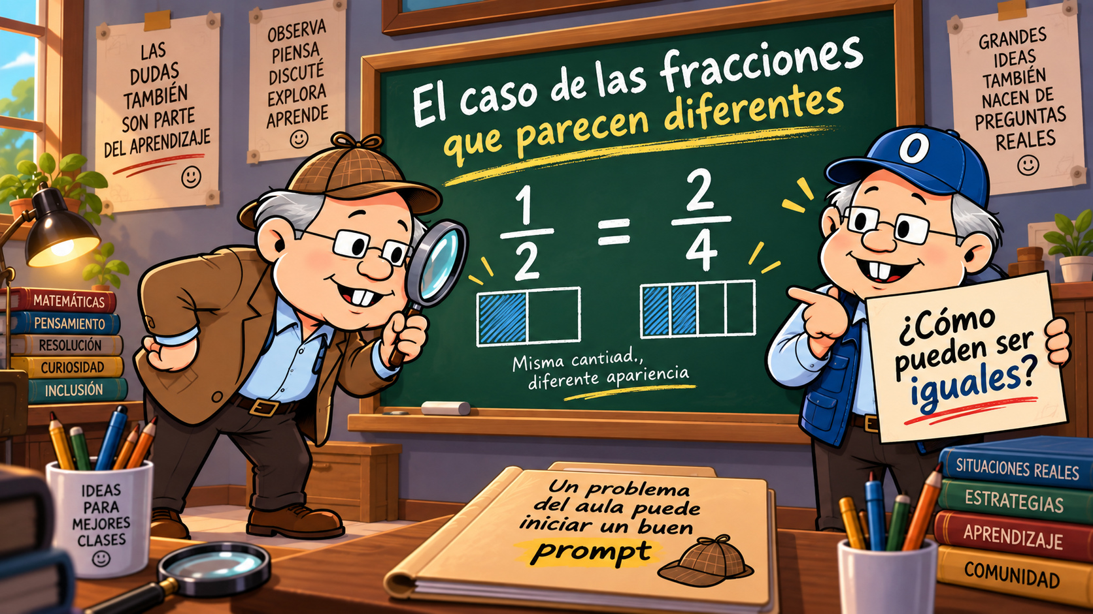 | AGENTE CERO: (muestra el cartel). Un alumno me preguntó: «¿Cómo pueden ser iguales un medio y dos cuartos?». ¿Por dónde empezamos?  DETECTIVE: (acerca la lupa). Por su duda. Mira: las dos representaciones muestran la mitad de la unidad.  AGENTE CERO: Podríamos convertir esa dificultad en un juego.  DETECTIVE: Y en un buen prompt: las instrucciones que daremos a la IA. Primero decidimos qué necesita comprender el grupo; después pedimos el programa.  AGENTE CERO: Entonces nuestro caso empieza en el aula, no en el código.
Imagen 2. La meta: un programa y varios materiales
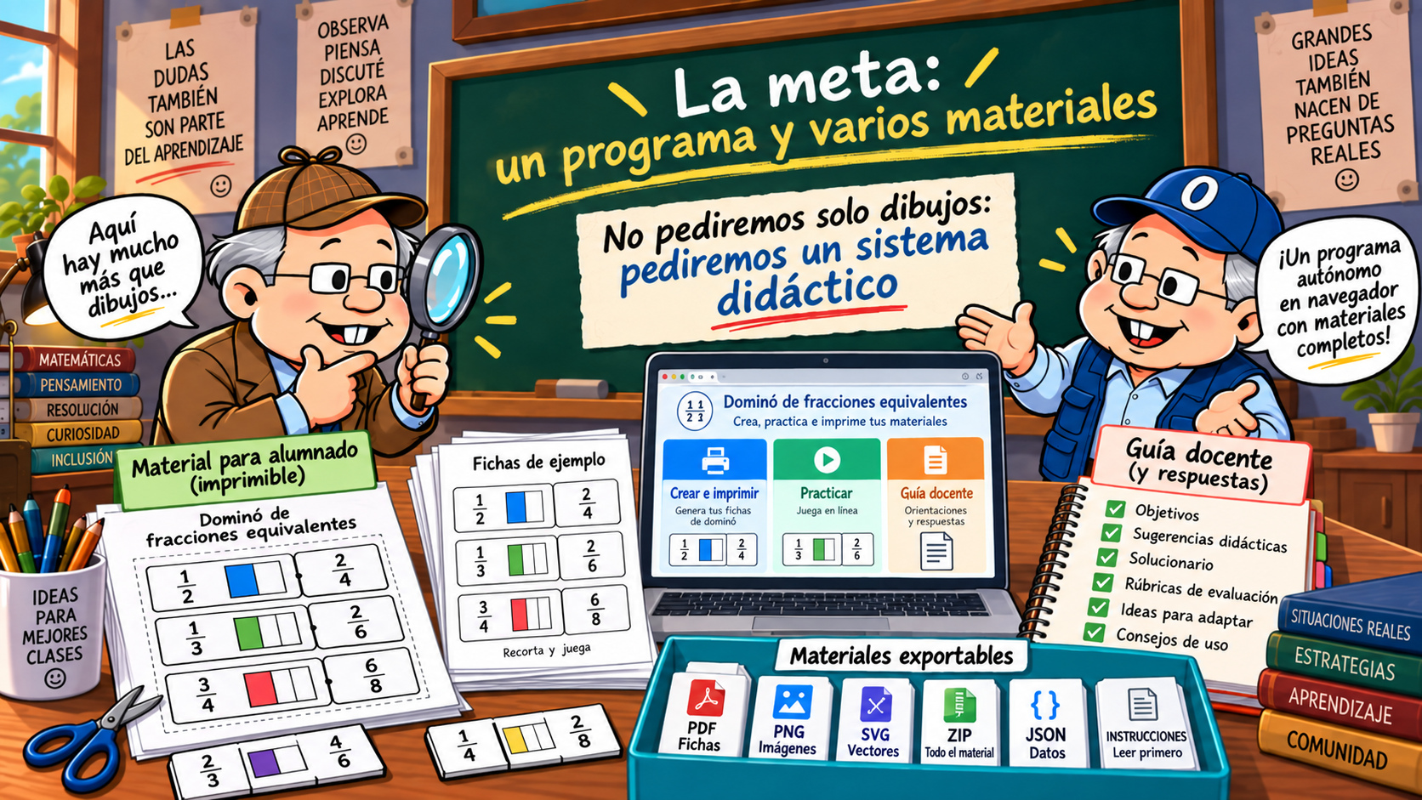 | AGENTE CERO: (observa la mesa). ¿Todo esto saldrá del mismo programa? Yo pensaba pedir solamente unas fichas.  DETECTIVE: Necesitamos fichas recortables, hojas imprimibles, una guía con respuestas y práctica en pantalla. Cada material cumple una función.  AGENTE CERO: También pediré variantes y archivos que podamos guardar. Las respuestas del profesor irán separadas del material del alumnado.  DETECTIVE: (señala la computadora). Y comprobaremos las equivalencias. No estamos encargando solo dibujos: estamos definiendo un sistema didáctico que podamos utilizar en clase.
Imagen 3. De una petición vaga a una petición concreta
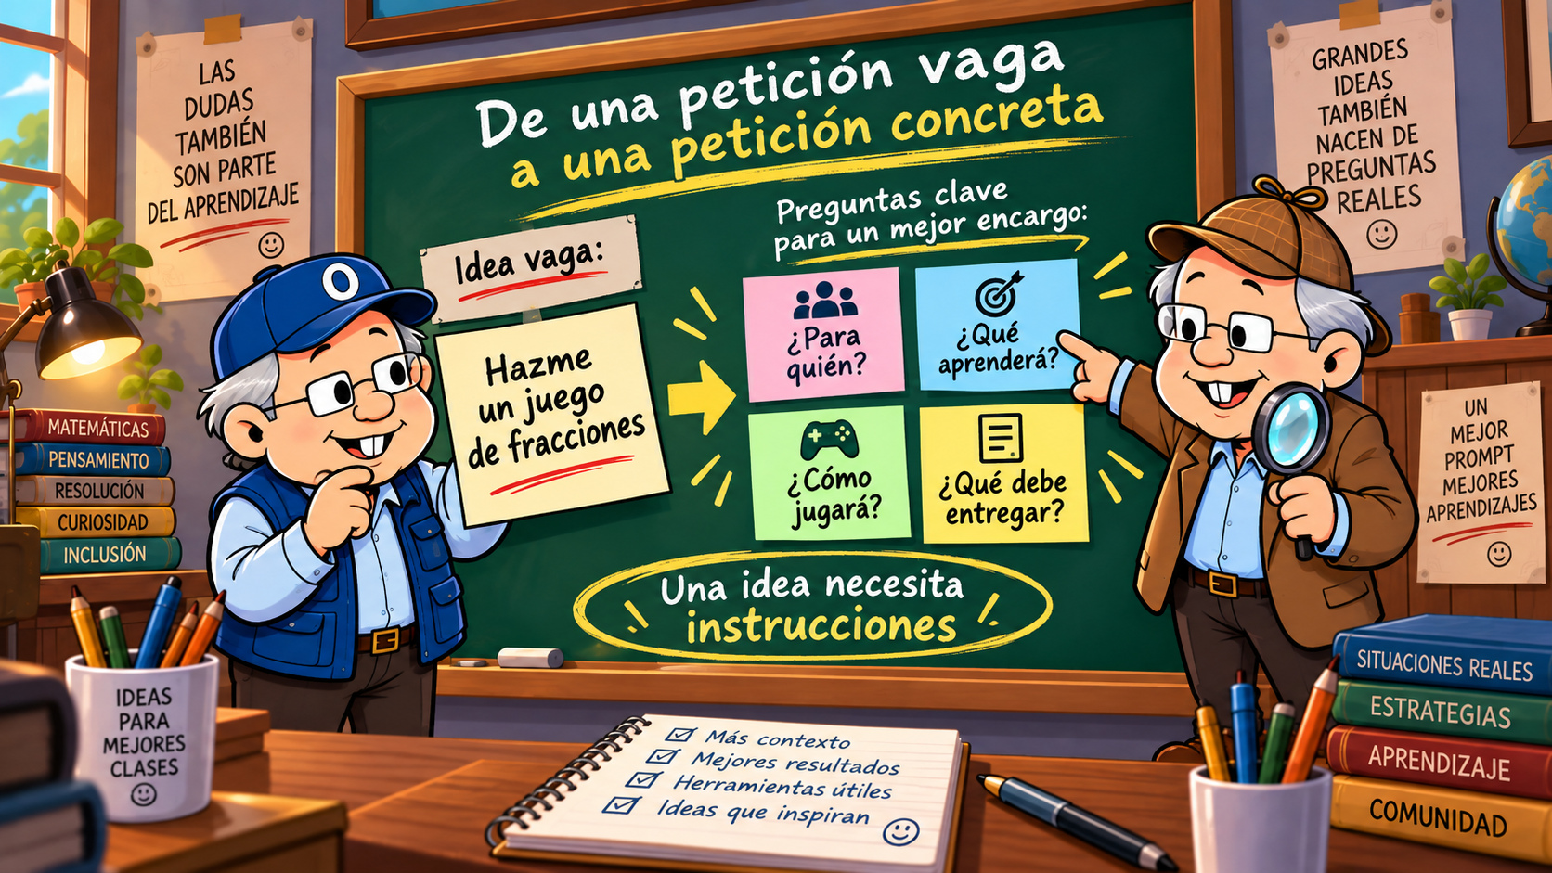 | AGENTE CERO: (lee su nota). «Hazme un juego de fracciones». Listo, ya tengo el prompt.  DETECTIVE: (señala las tarjetas). Todavía faltan pistas: ¿para quién?, ¿qué aprenderá?, ¿cómo jugará? y ¿qué debe entregar el programa?  AGENTE CERO: ¿No basta con pedir que sea bonito e innovador?  DETECTIVE: Esas palabras no explican lo que necesitas. Cada pregunta resuelve una decisión que no conviene dejar al azar.  AGENTE CERO: Entendido. Voy a convertir mi idea en instrucciones concretas.

Escena 2. Definir el aprendizaje antes del programa
Finalidad: Transformar una intención general en una tarea educativa observable.
Imagen 4. Describir al grupo y el papel de la IA
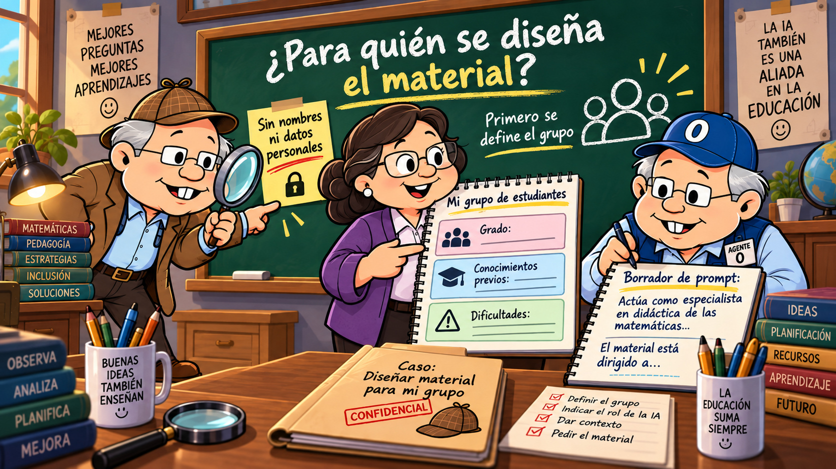 | ANA: (presenta su planeación). Antes de escribir, describamos el grupo: grado, conocimientos previos y dificultades. No todos necesitan lo mismo.  AGENTE CERO: Comenzaré así: «Actúa como especialista en didáctica de las matemáticas y desarrollo de recursos educativos». Después indicaré a quién va dirigido.  DETECTIVE: (señala el aviso). Pero sin nombres ni datos personales del alumnado. Nos interesa el contexto de aprendizaje.  ANA: Completemos los espacios con las características reales del grupo. Así el encargo tendrá un destinatario claro.
Imagen 5. Escribir un objetivo que pueda observarse
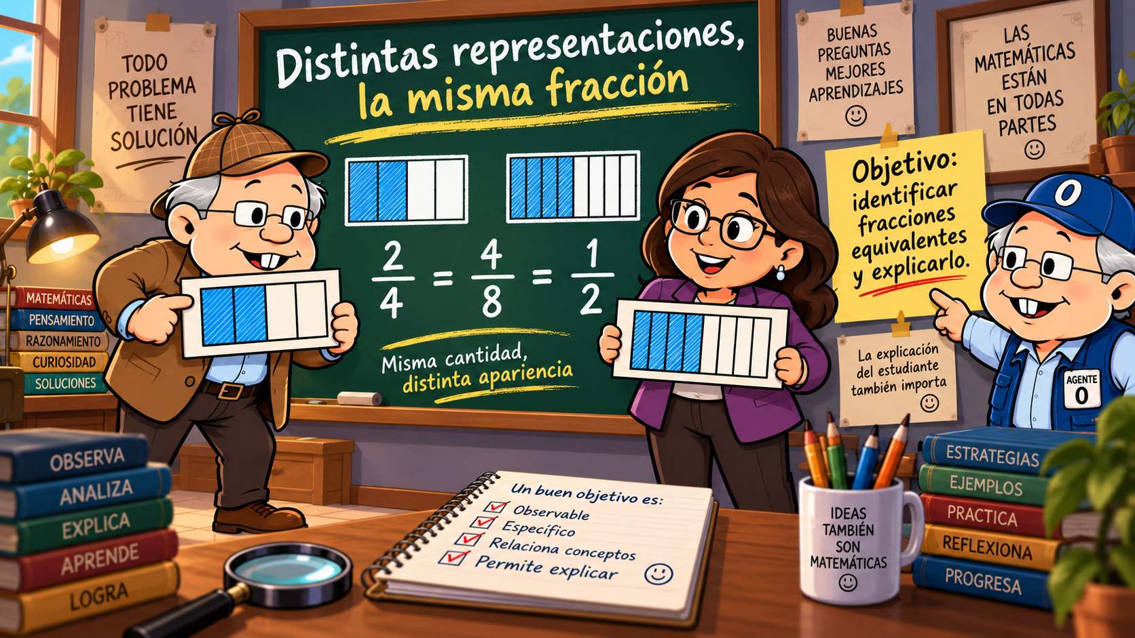 | DETECTIVE: (muestra su tarjeta). Aquí están sombreadas dos de cuatro partes iguales.  ANA: Y aquí, cuatro de ocho. Las unidades tienen el mismo tamaño y ambas muestran la mitad.  AGENTE CERO: Entonces el objetivo será que encuentren las fichas que coinciden.  ANA: Y que expliquen por qué coinciden. No basta con acertar una unión.  DETECTIVE: Escribamos: «Que el alumnado identifique fracciones equivalentes y explique por qué representan la misma proporción de una unidad». Eso sí podremos observar durante el juego.
Imagen 6. Indicar las condiciones matemáticas
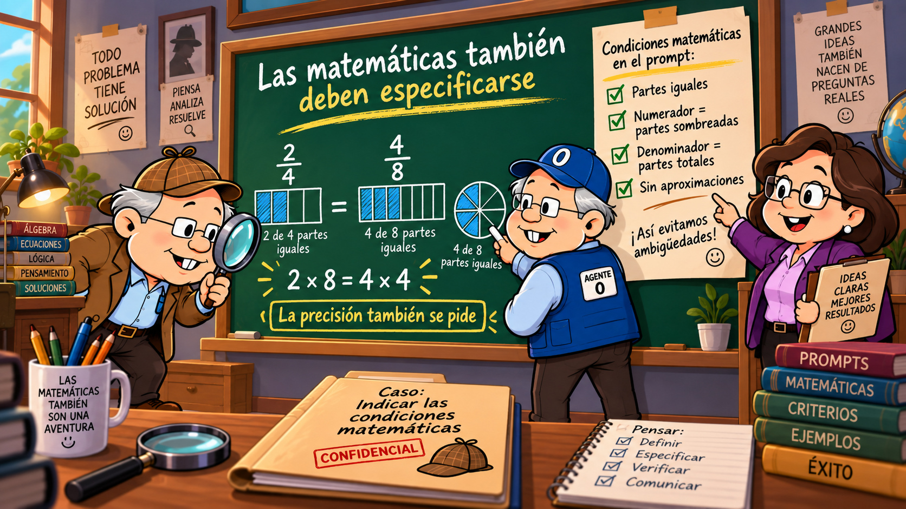 | DETECTIVE: (examina las divisiones). Cada unidad debe dividirse en partes de igual área. La precisión también tiene que aparecer en el prompt.  ANA: El numerador indicará las partes sombreadas y el denominador, el total. Trabajaremos con fracciones positivas menores que uno.  AGENTE CERO: (señala la operación). Para comprobar 2/4 = 4/8, comparo 2 × 8 y 4 × 4: ambos dan dieciséis.  DETECTIVE: Pidamos esa comprobación con enteros, sin aproximaciones decimales, además de dibujos correctamente divididos.

Escena 3. Explicar qué hace que el juego sea un dominó
Finalidad: Evitar que la IA genere tarjetas de asociación que no respondan a la mecánica solicitada.
Imagen 7. La equivalencia está en la unión entre fichas
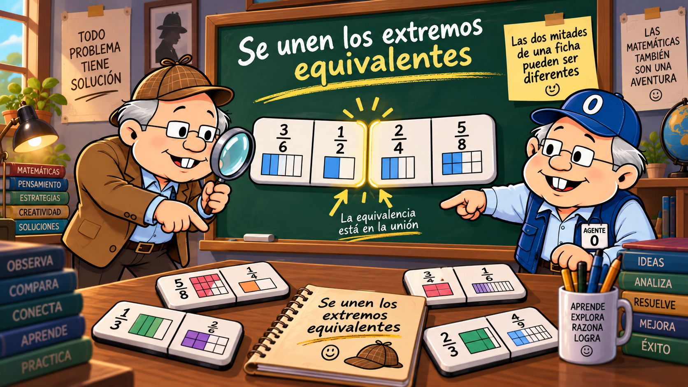 | AGENTE CERO: (acerca dos fichas). ¿Las dos mitades de cada ficha tienen que valer lo mismo?  DETECTIVE: (señala la unión). No necesariamente. Lo que debe coincidir son los extremos de fichas distintas que se tocan: por ejemplo, un medio con dos cuartos.  AGENTE CERO: Las otras mitades pueden mostrar valores diferentes. Así continuamos la cadena.  DETECTIVE: Exacto. Escribe esa regla en el prompt. Queremos un dominó de equivalencias, no solamente tarjetas con parejas de respuestas.
Imagen 8. Especificar las reglas de la partida física
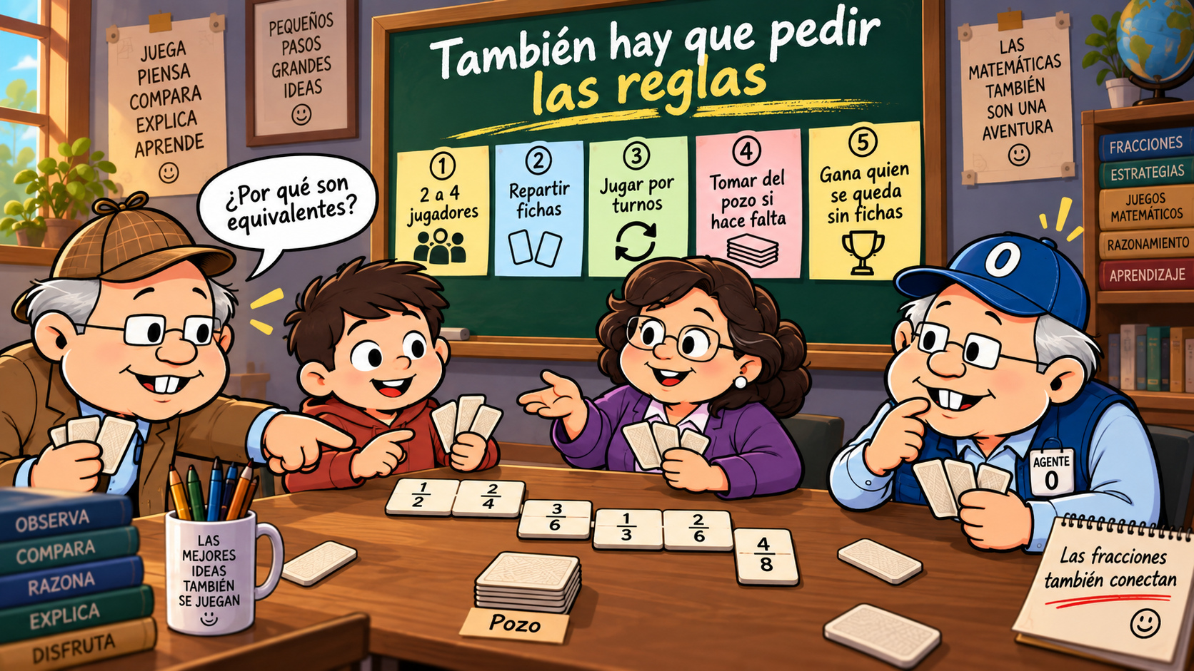 | ALUMNO: (mira sus fichas). Ya tengo las mías. ¿Cuándo puedo jugar?  ANA: Jugaremos por turnos, de dos a cuatro participantes. Primero repartimos y dejamos las restantes en el pozo.  AGENTE CERO: Si no tengo una jugada, tomo del pozo. Si la ficha no sirve, paso.  DETECTIVE: Y antes de colocarla, explica por qué los extremos son equivalentes. El prompt debe incluir reparto, turnos y finalización.  ANA: Gana quien termina sus fichas; si hay bloqueo y el pozo está vacío, quien conserve menos.
Imagen 9. Evitar pistas que sustituyan el razonamiento
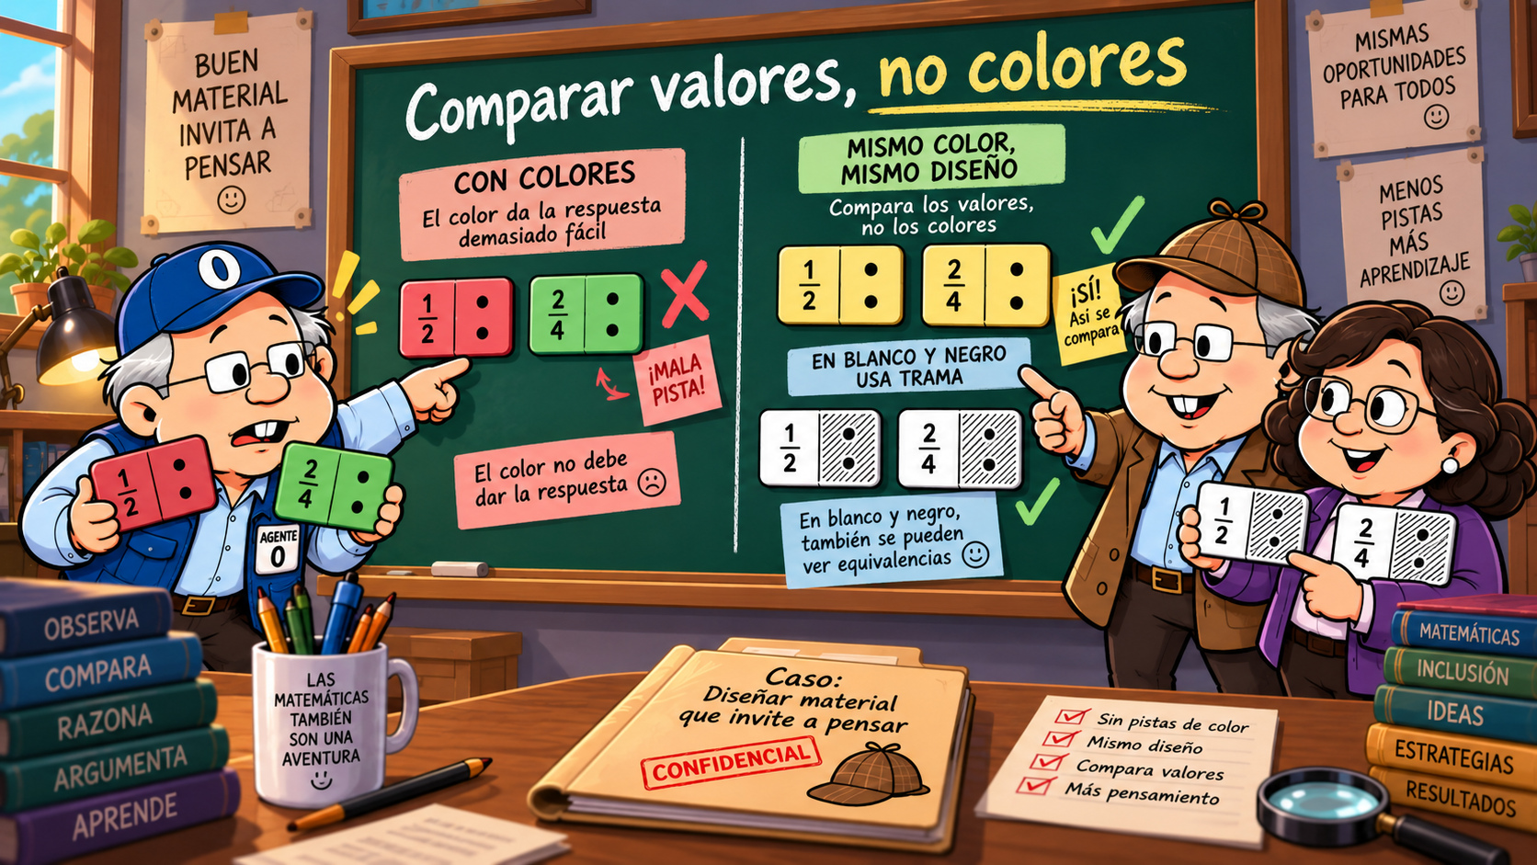 | AGENTE CERO: (levanta las fichas). Podríamos asignar un color a cada valor. Encontrar las parejas sería muy rápido.  DETECTIVE: Pero podrían seguir el color sin comparar las fracciones. Queremos que razonen la equivalencia.  ANA: (muestra la versión impresa). Pidamos el mismo color para todas las familias y una trama común para imprimir en blanco y negro.  AGENTE CERO: Lo escribiré como restricción: «No utilices colores diferentes para revelar las equivalencias». La respuesta tiene que salir de la comparación, no de una pista de color.

Escena 4. Pedir variantes útiles para distintos grupos
Finalidad: Enseñar a describir opciones concretas, en lugar de solicitar «muchas variantes» sin precisar cuáles.
Imagen 10. Definir los tres niveles
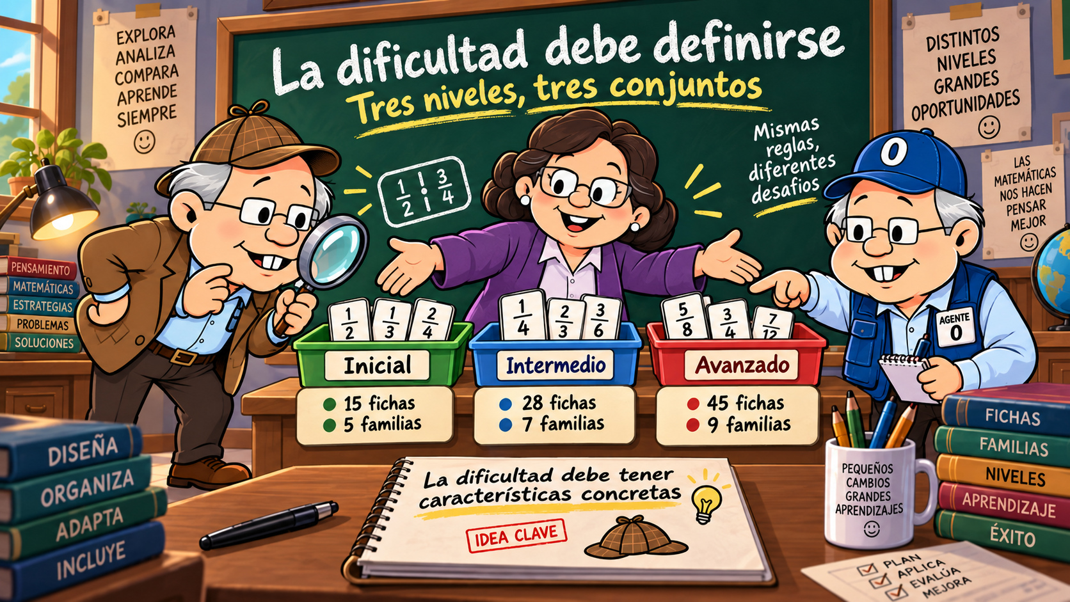 | AGENTE CERO: (compara las bandejas). ¿Cómo traduzco «fácil, medio y difícil» en una instrucción útil?  DETECTIVE: Con cantidades concretas: inicial, quince fichas y cinco familias; intermedio, veintiocho y siete; avanzado, cuarenta y cinco y nueve.  ANA: También especificaremos las familias de fracciones. Esas decisiones definen los conjuntos que debe producir el programa.  AGENTE CERO: ¿Asigno cada nivel a una edad?  ANA: No automáticamente. Estos niveles no son una clasificación por edad validada. Elegiremos según lo que necesite trabajar el grupo.
Imagen 11. Elegir formas de representación
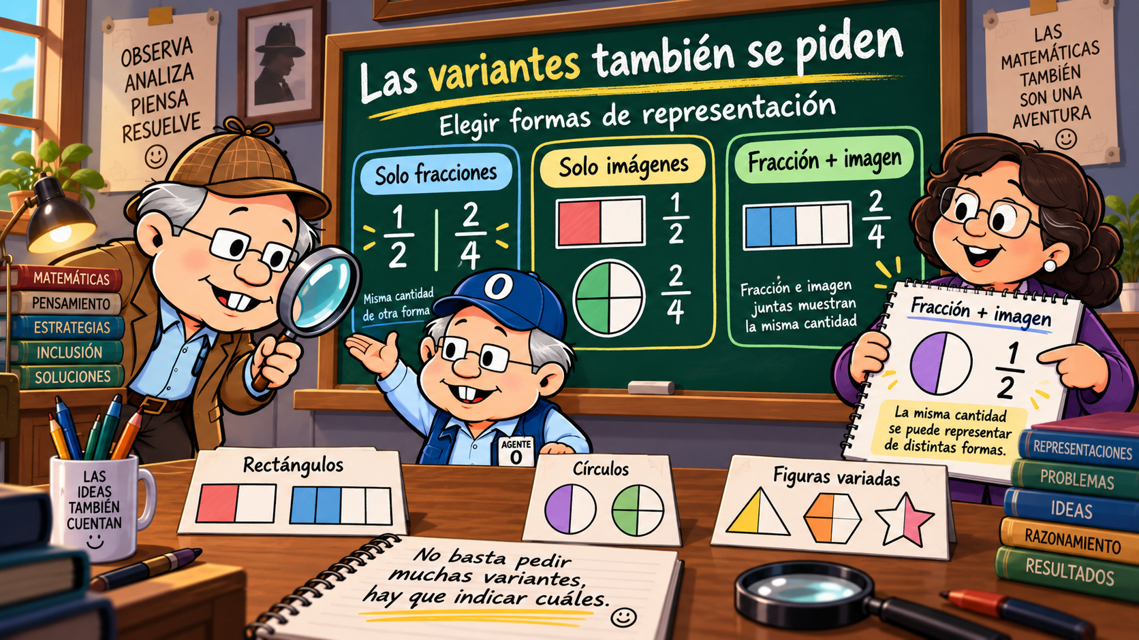 | ANA: (ordena las muestras). Tenemos tres posibilidades: solo fracciones, solo imágenes o fracción más imagen. Hay que pedirlas expresamente.  AGENTE CERO: ¿Y las figuras? ¿Basta con escribir «usa muchas formas»?  DETECTIVE: Mejor concreta: rectángulos, círculos o una combinación de ambos. En cualquier caso, revisaremos que las particiones sean iguales.  ANA: Así podremos elegir cómo presentar el mismo contenido.  AGENTE CERO: Ya veo la diferencia: no pediré «muchas variantes»; indicaré cuáles deben aparecer entre las opciones.
Imagen 12. Pedir que una versión pueda repetirse
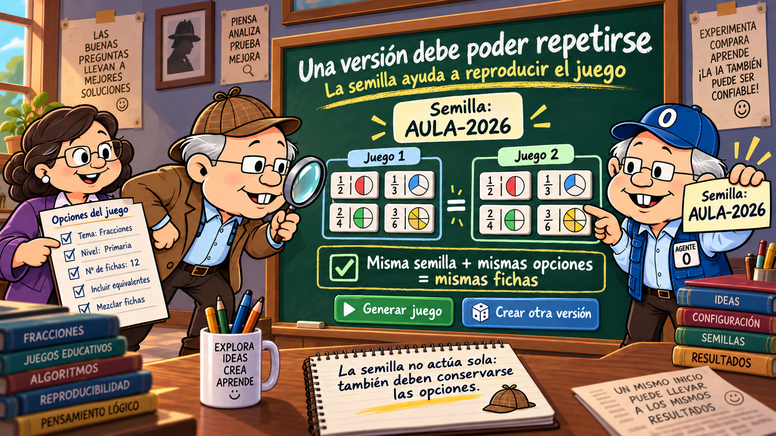 | AGENTE CERO: (muestra la tarjeta). He escrito «AULA-2026» como semilla. ¿Servirá para recuperar este juego?  DETECTIVE: Sí, siempre que conserves también las mismas opciones en esta versión del programa. La semilla no actúa sola.  ANA: (guarda la configuración). Anotaré nivel, representación, figuras, papel y tinta junto a esa semilla.  AGENTE CERO: Entonces podremos generar otra vez las mismas fichas.  DETECTIVE: Ese es el requisito que debe expresar el prompt: repetir una versión de forma reproducible, no confiar en que salga parecida.

Escena 5. Describir el programa que recibirá el profesor
Finalidad: Convertir los requisitos educativos en un producto informático sencillo de utilizar.
Imagen 13. Solicitar un solo archivo autónomo
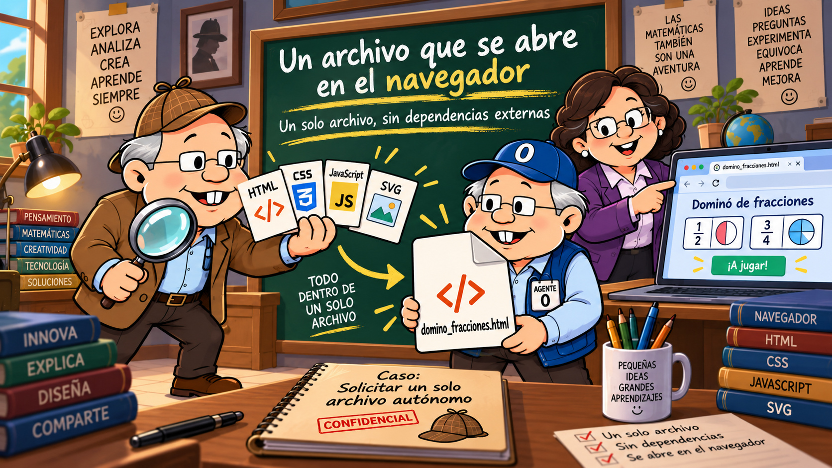 | AGENTE CERO: (sostiene el archivo). ¿Todo debe quedar dentro de «domino_fracciones.html»?  DETECTIVE: Sí. HTML, CSS, JavaScript y los dibujos SVG, integrados en un único archivo completo, sin dependencias externas.  ANA: (señala el navegador). Así podremos abrir el programa en el navegador y usarlo sin conexión una vez obtenido.  AGENTE CERO: ¿También podremos generar el código sin internet?  ANA: No necesariamente. Una cosa es el servicio de IA que lo genera y otra, el funcionamiento del archivo terminado. Dejemos clara esa diferencia.
Imagen 14. Organizar la interfaz en tres secciones
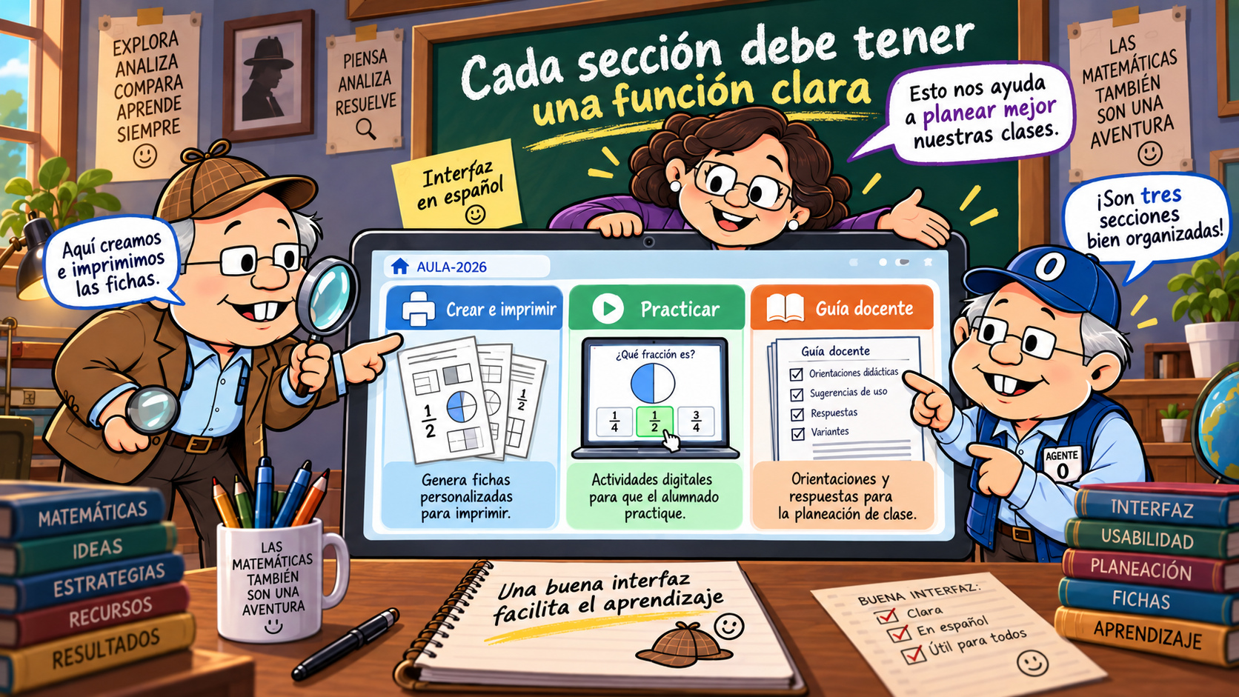 | DETECTIVE: (señala la pantalla). Cada sección debe tener una función clara. Empecemos por «Crear e imprimir»: ahí prepararemos las fichas.  AGENTE CERO: En «Practicar» podremos trabajar con el dominó en pantalla.  ANA: Y en «Guía docente» encontraremos las orientaciones y respuestas para preparar la clase.  AGENTE CERO: Son tres tareas distintas; conviene que se reconozcan enseguida.  DETECTIVE: Pide esas tres secciones y una interfaz en español. Organizar el programa también forma parte de redactar el prompt.
Imagen 15. Pedir interacción con explicaciones
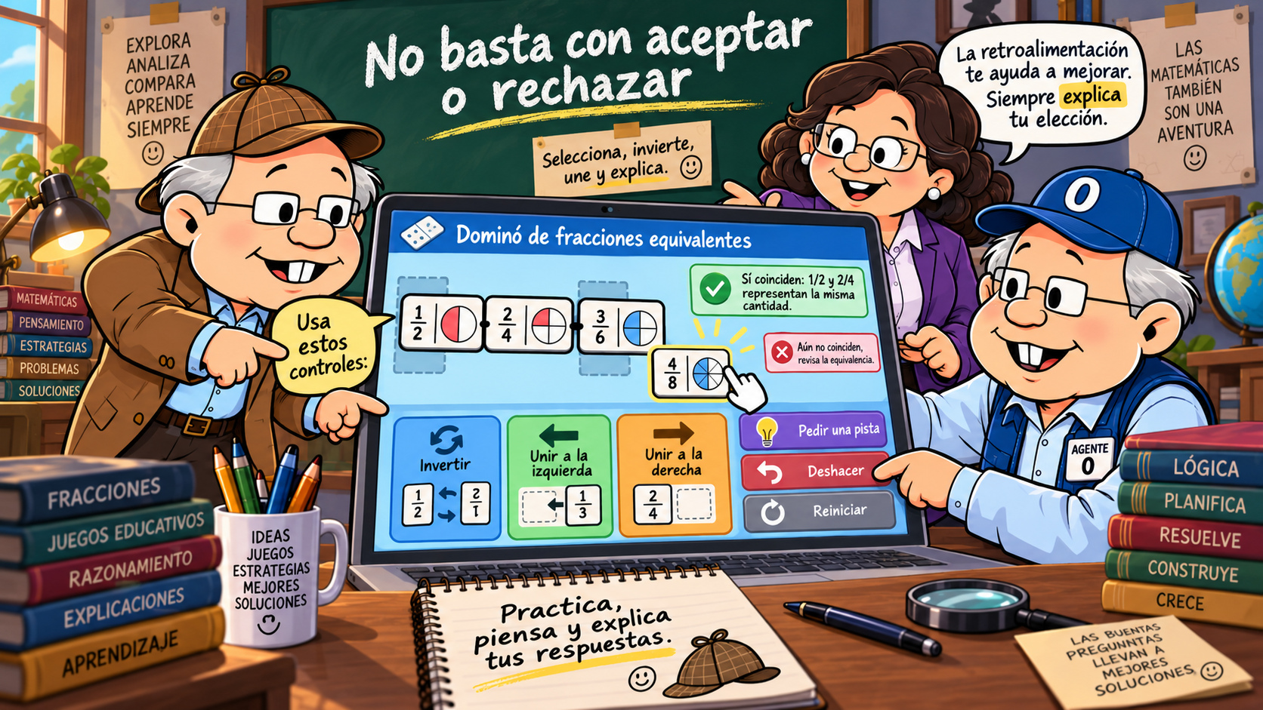 | AGENTE CERO: (selecciona una ficha). Quiero invertirla y colocarla en uno de los extremos.  DETECTIVE: Invertir significa intercambiar sus mitades, no cambiar numerador por denominador. Después podrás unirla a la izquierda o a la derecha.  ANA: Y si la unión no es válida, el programa debe explicar por qué, sin limitarse a rechazarla.  AGENTE CERO: Añadiré también «Pedir una pista», «Deshacer» y «Reiniciar».  ANA: Con retroalimentación clara y respetuosa. Queremos que cada intento ayude a comprender la equivalencia.

Escena 6. Especificar cómo deben salir los materiales
Finalidad: Mostrar que la impresión y la exportación también se diseñan desde el prompt.
Imagen 16. Definir tamaño y líneas de corte
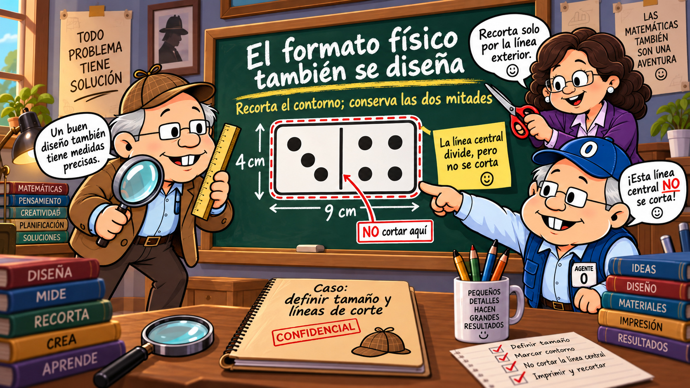 | DETECTIVE: (muestra la regla). Pidamos fichas de aproximadamente nueve por cuatro centímetros. El formato físico también necesita instrucciones.  ANA: (acerca las tijeras al borde). El contorno discontinuo indicará por dónde recortar.  AGENTE CERO: (señala el centro). ¡Pero esta línea no se corta! Si separo las mitades, desarmo la ficha.  DETECTIVE: Debe quedar escrito: contorno para recortar y división central para distinguir las mitades.  ANA: Las dos permanecen unidas. Así sabremos qué pedir y qué revisar en la impresión.
Imagen 17. Diseñar la hoja imprimible
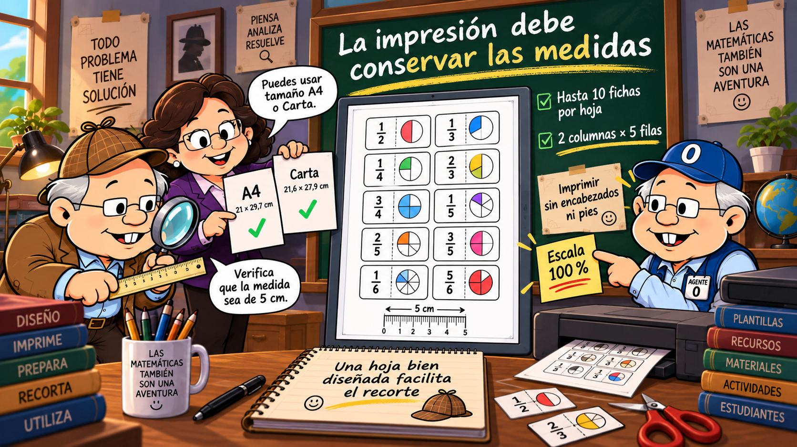 | AGENTE CERO: (presenta la hoja). Dos columnas por cinco filas: hasta diez fichas en cada hoja.  ANA: Y un selector para papel A4 o Carta. Al imprimir, elegiremos el tamaño que corresponda.  DETECTIVE: (señala la referencia). Incluyamos esta regla de cinco centímetros para comprobar que se conservaron las medidas.  AGENTE CERO: Imprimiremos a escala cien por ciento, sin encabezados ni pies del navegador.  ANA: Todo eso debe figurar en el encargo. Una hoja bien organizada facilita preparar y recortar el material.
Imagen 18. Precisar los formatos de imagen
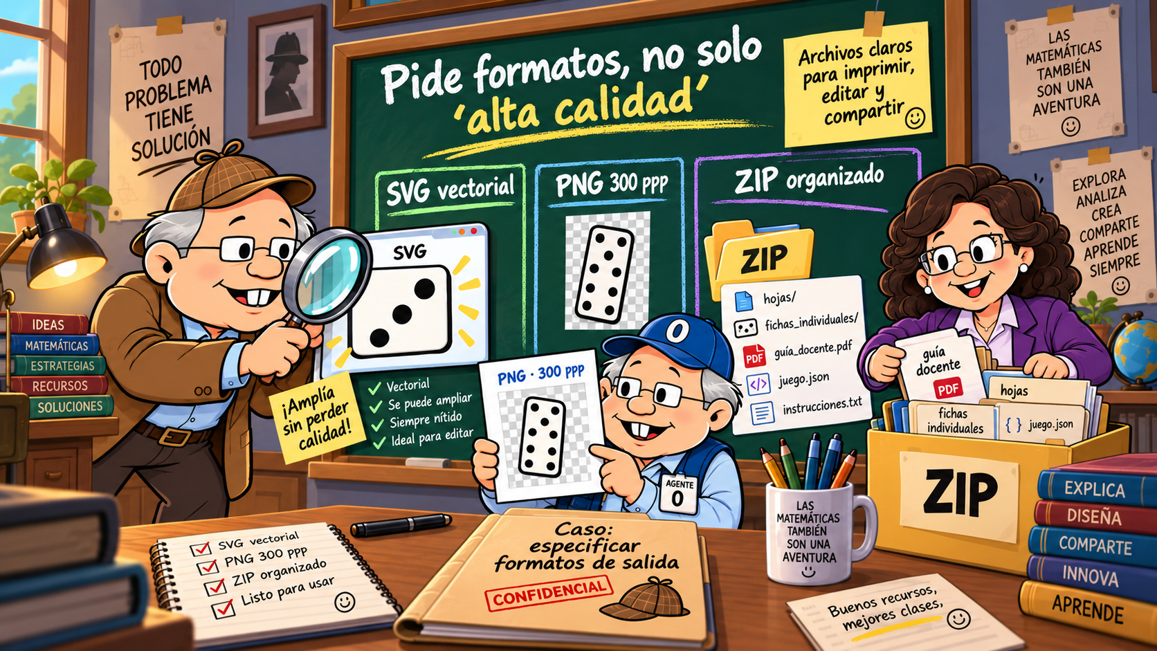 | AGENTE CERO: (muestra su hoja). ¿Es suficiente pedir imágenes de «alta calidad»?  DETECTIVE: (examina la ampliación). No. Especifica SVG vectoriales y PNG a trescientos píxeles por pulgada, respetando las dimensiones físicas.  ANA: (organiza la carpeta). Las hojas, fichas y guía se reunirán en el ZIP con los archivos de apoyo.  AGENTE CERO: ¿Y el PDF también va dentro?  ANA: En este programa lo obtenemos desde el diálogo de impresión. No confundamos esa salida con los PNG y SVG del paquete.

Escena 7. Pedir acompañamiento docente y comprobaciones
Finalidad: Evitar que el producto se limite a fichas visualmente atractivas, pero incompletas para su uso.
Imagen 19. Solicitar una guía para el profesor
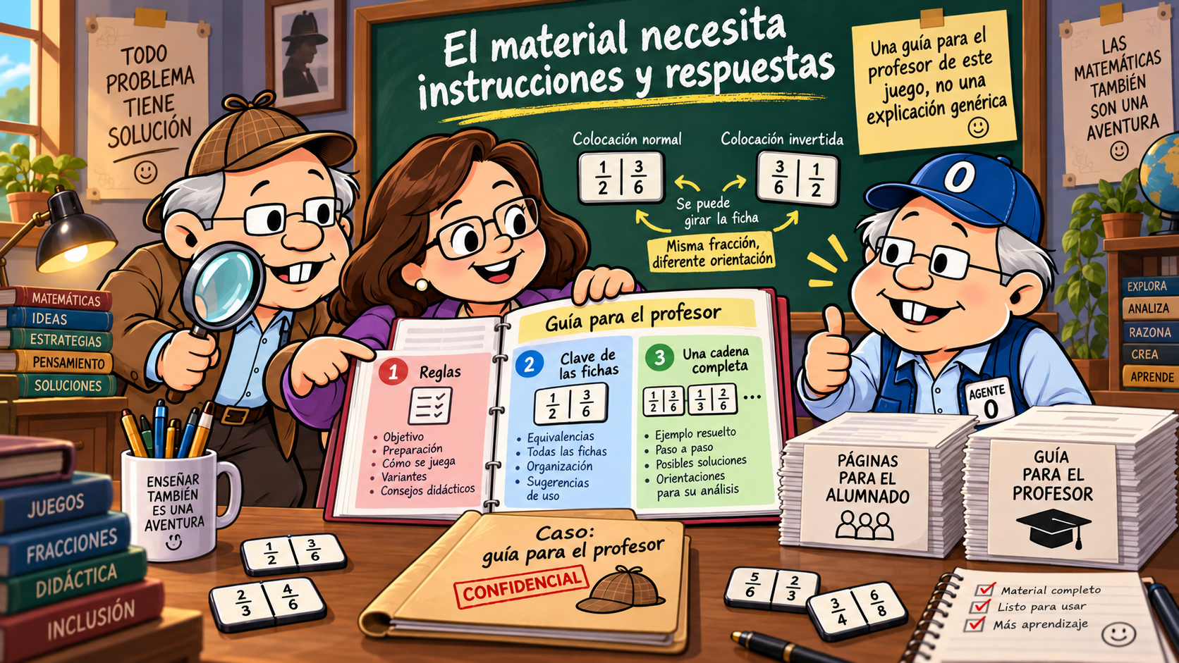 | ANA: (abre la carpeta). Esta guía tendrá reglas, la clave de las fichas y una cadena completa posible.  AGENTE CERO: ¿Podemos utilizar una explicación general de cualquier dominó?  DETECTIVE: (revisa las orientaciones). Necesitamos la guía del juego generado: los valores de ambas mitades y el orden de una solución, indicando colocación normal o invertida.  ANA: Así podremos preparar la clase y revisar las uniones.  AGENTE CERO: (separa las hojas). Dejaré las respuestas con el profesor. Las páginas del alumnado irán por separado.
Imagen 20. Guardar la configuración, no una partida en curso
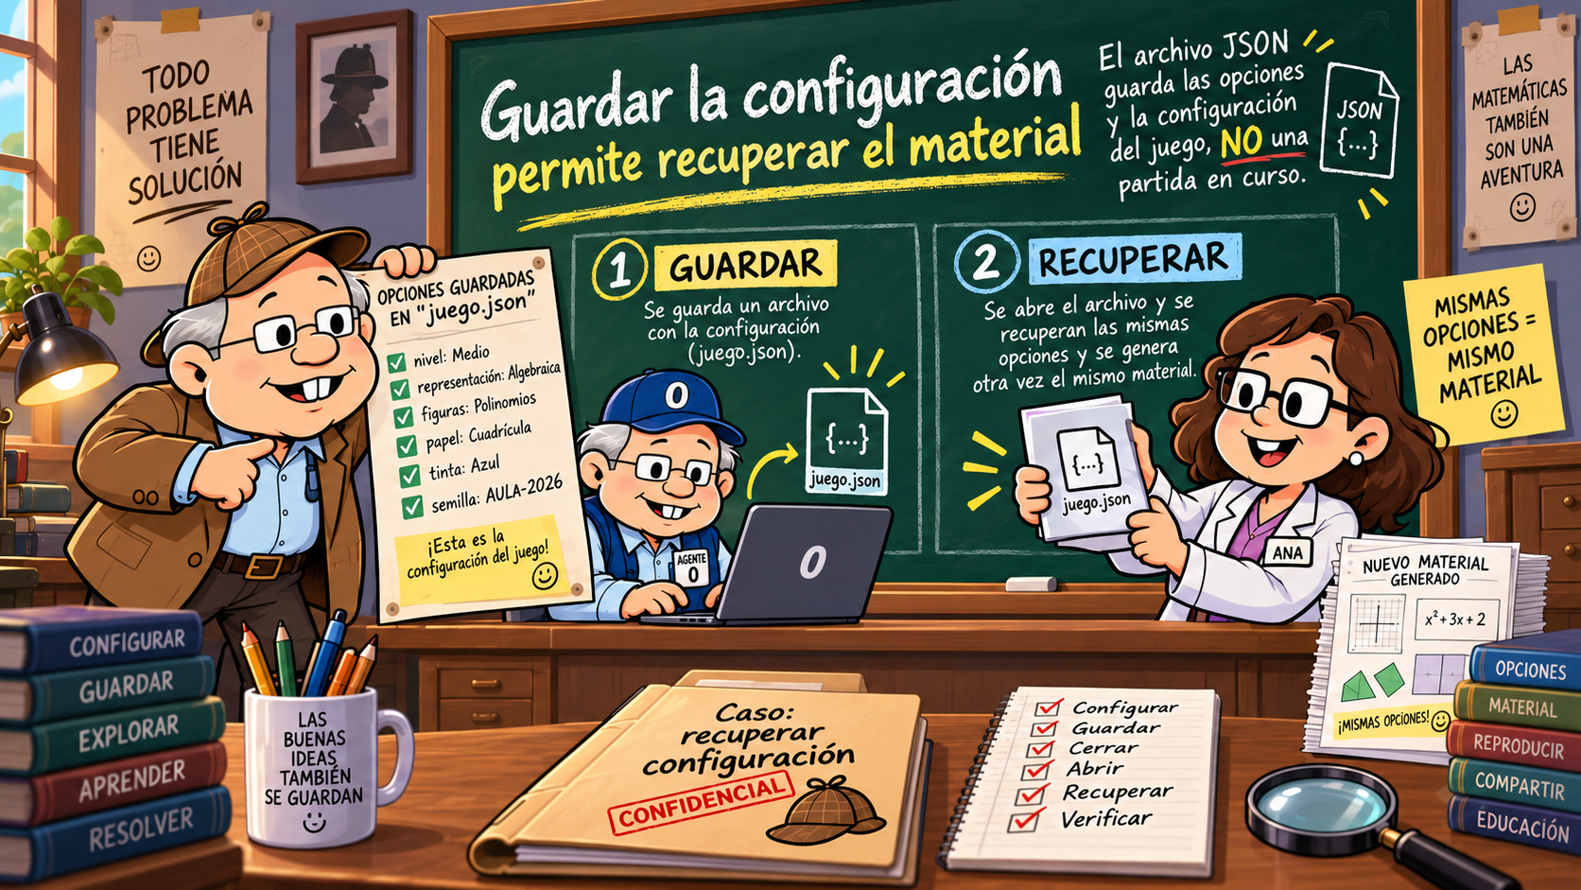 | AGENTE CERO: (guarda el archivo). Ya tengo «juego.json». ¿También guarda hasta dónde iba jugando?  DETECTIVE: No. Conserva la configuración del juego: nivel, representación, figuras, papel, tinta y semilla.  ANA: (abre la configuración). Al importarlo, recuperamos las opciones y el programa vuelve a generar y verificar el material.  AGENTE CERO: Entonces recupero el juego preparado, no una partida en curso.  ANA: Precisamente. Esa diferencia debe quedar clara tanto en el prompt como en las instrucciones que reciba el profesor.
Imagen 21. Convertir la calidad en una lista de pruebas
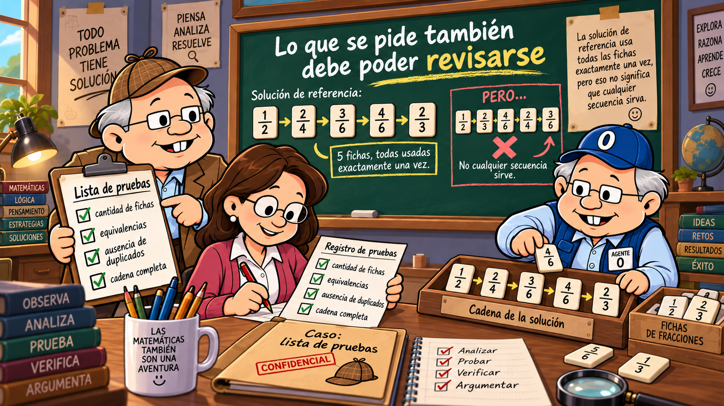 | DETECTIVE: (presenta la lista). Revisaremos cantidad de fichas, equivalencias, ausencia de duplicados y existencia de una cadena completa.  AGENTE CERO: (ordena las piezas). ¿La solución de referencia tiene que usar todas las fichas?  ANA: Todas, exactamente una vez. Anotaré cada comprobación.  AGENTE CERO: Entonces cualquier orden debería funcionar.  DETECTIVE: No. Que exista una solución no garantiza que cualquier secuencia termine sin bloqueo. Pidamos una cadena válida y pruebas que permitan revisarla, no una promesa sobre todas las jugadas posibles.

Escena 8. Integrar y enviar el prompt
Finalidad: Mostrar que el texto final surge de las decisiones anteriores.
Imagen 22. Armar el prompt por bloques
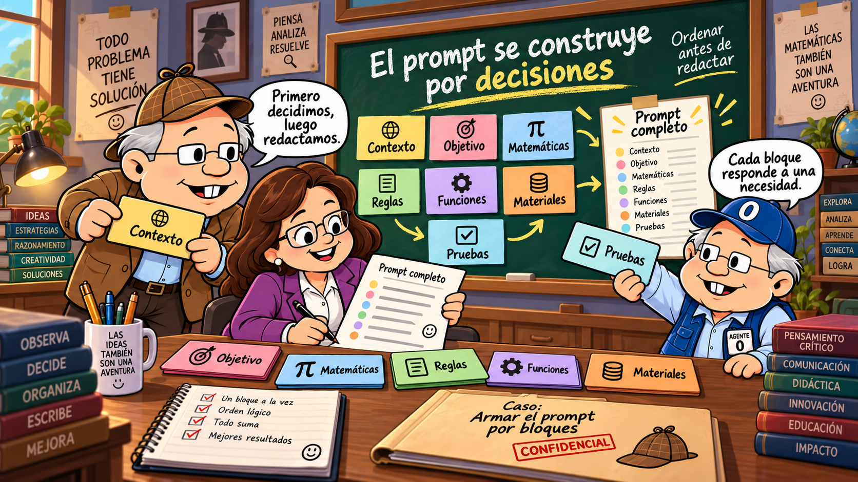 | AGENTE CERO: (reúne las tarjetas). Ya tengo muchas decisiones. ¿Cómo las convierto en un solo prompt?  DETECTIVE: Ordénalas por bloques: contexto, objetivo, matemáticas, reglas, funciones, materiales y pruebas.  ANA: (empieza a redactar). Cada bloque responderá a una necesidad del aula. Yo los integraré en el documento.  AGENTE CERO: Así no perderemos los requisitos entre tantas frases.  DETECTIVE: Primero decidimos; después redactamos. El prompt completo será el resultado de ese trabajo, no una lista de palabras que suenan bien.
Imagen 23. Especificar cómo debe entregarse el código
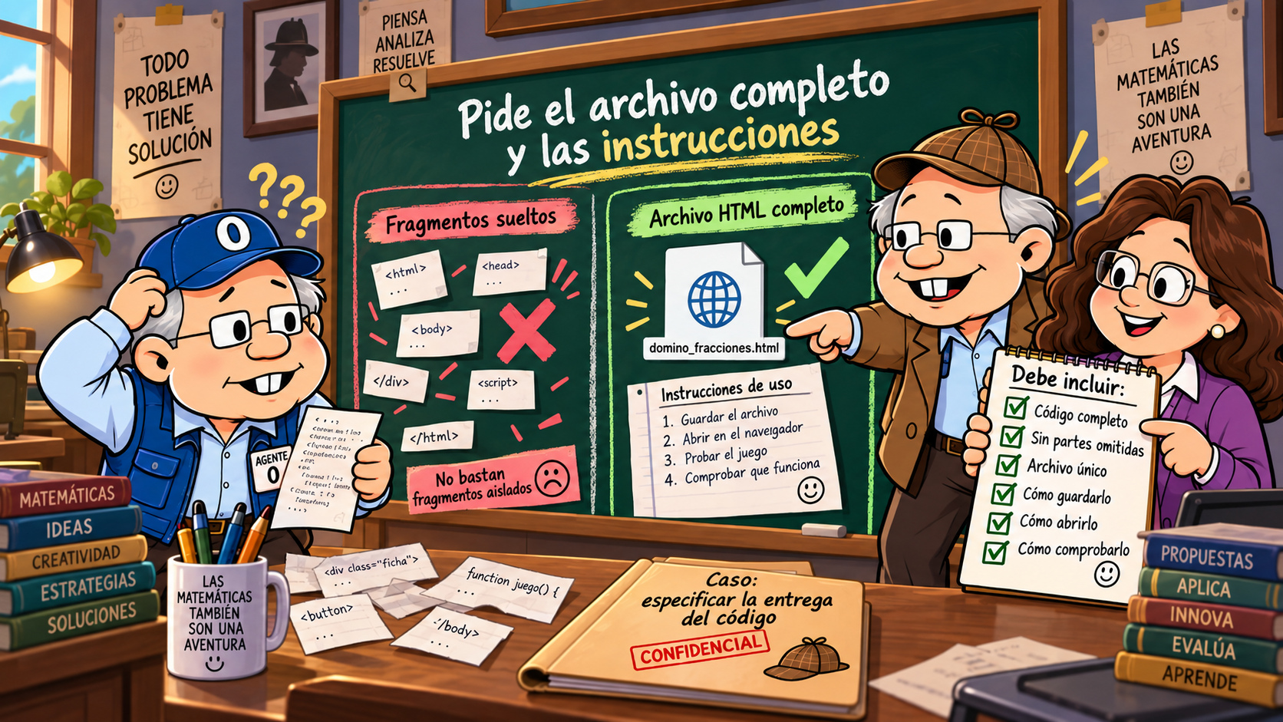 | AGENTE CERO: (mira los recortes). Aquí hay fragmentos de código, pero no sé cómo unirlos.  DETECTIVE: (señala el archivo completo). Por eso debemos especificar la entrega: un único HTML completo, sin funciones omitidas ni partes pendientes.  ANA: (muestra su lista). También necesitamos saber cómo guardarlo, abrirlo en el navegador y comprobarlo.  AGENTE CERO: Añadiré: «Entrega el código completo y las instrucciones de uso».  DETECTIVE: Eso nos permitirá pasar del texto recibido a un recurso que podamos probar, sin tener que reconstruirlo con piezas sueltas.
Imagen 24. Enviar el encargo y revisar lo recibido
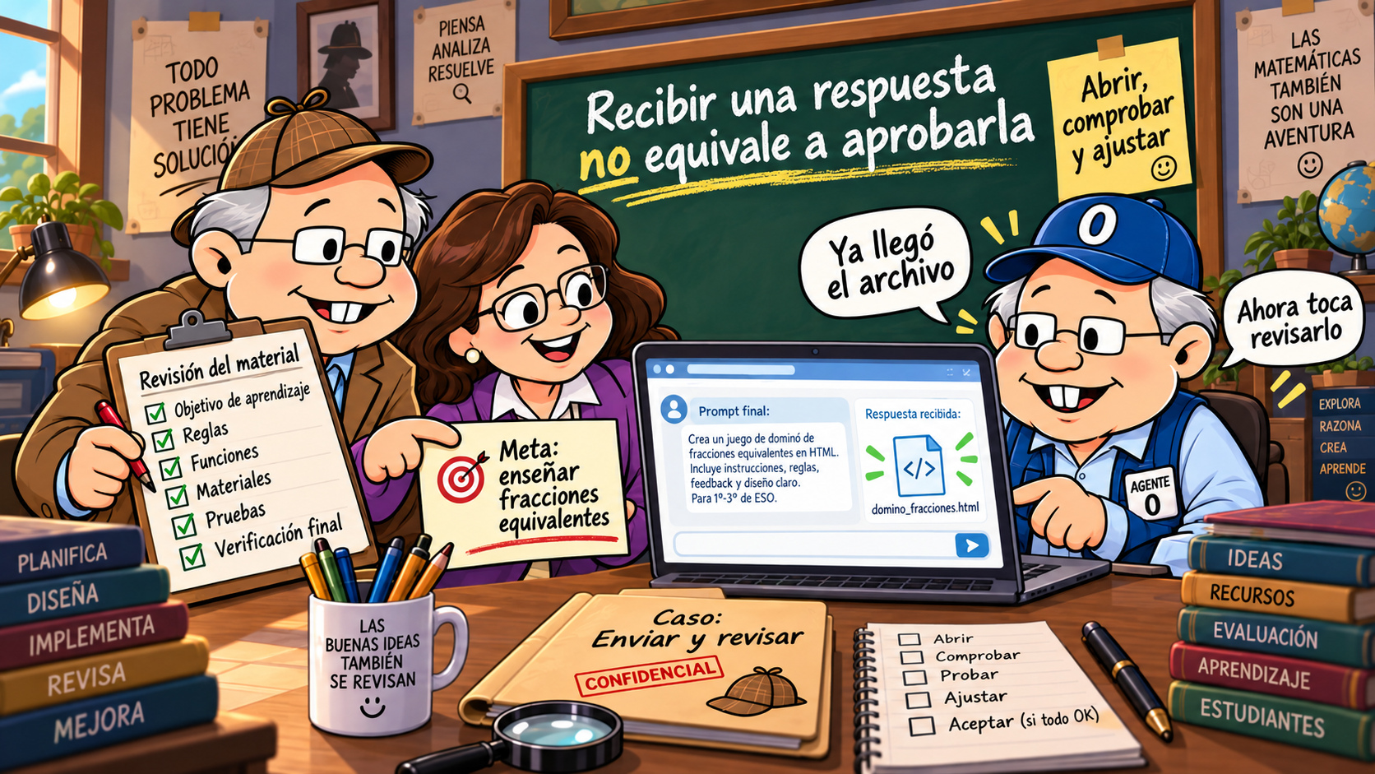 | AGENTE CERO: (señala la respuesta). ¡Ya llegó el archivo! ¿Lo llevamos a clase?  DETECTIVE: (revisa la lista). Todavía no. Recibir una respuesta no equivale a aprobarla. Hay que abrirla y contrastarla con lo que pedimos.  ANA: (mantiene visible la meta). Sin olvidar el objetivo: que el alumnado comprenda y explique fracciones equivalentes.  AGENTE CERO: Entonces revisaré reglas, funciones y materiales antes de aceptarlo.  DETECTIVE: Y las pruebas. Si algo falla, describiremos el problema y pediremos el ajuste correspondiente.

Escena 9. Abrir el programa y comprobar resultados básicos
Finalidad: Enseñar al profesor qué hacer con el archivo recibido.
Imagen 25. Guardar correctamente el archivo
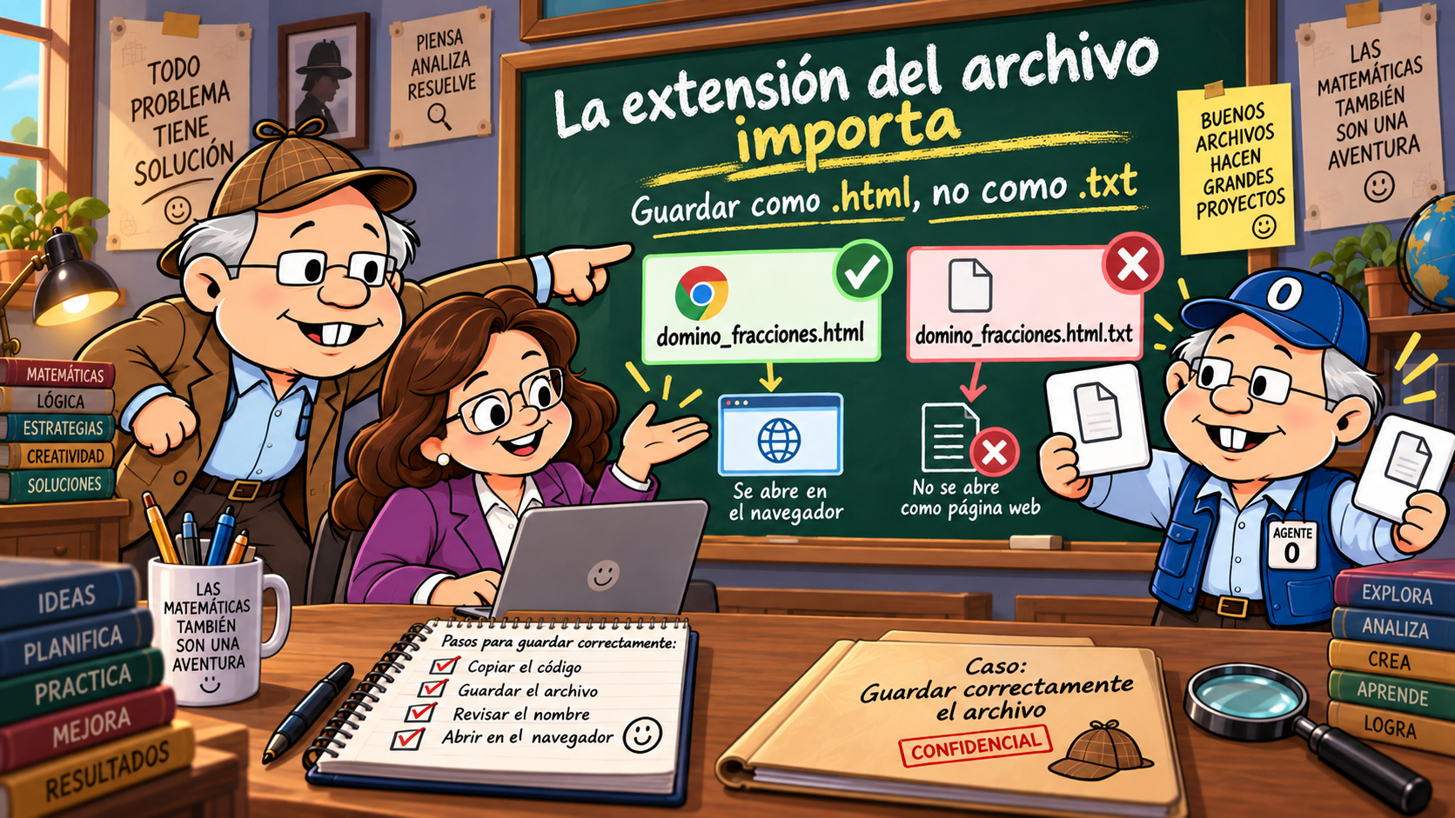 | AGENTE CERO: (compara los nombres). Estos archivos parecen iguales: «domino_fracciones.html» y «domino_fracciones.html.txt».  DETECTIVE: Observa el final. El que necesitamos debe terminar en «.html», no en «.txt».  ANA: (prepara el archivo). Guardaremos el código como texto sin formato, no como un documento de un procesador de palabras.  AGENTE CERO: Después revisaré el nombre completo y lo abriré en el navegador.  DETECTIVE: Ese pequeño detalle importa. Antes de buscar un error del programa, asegurémonos de haber guardado correctamente el archivo.
Imagen 26. Generar el primer juego de prueba
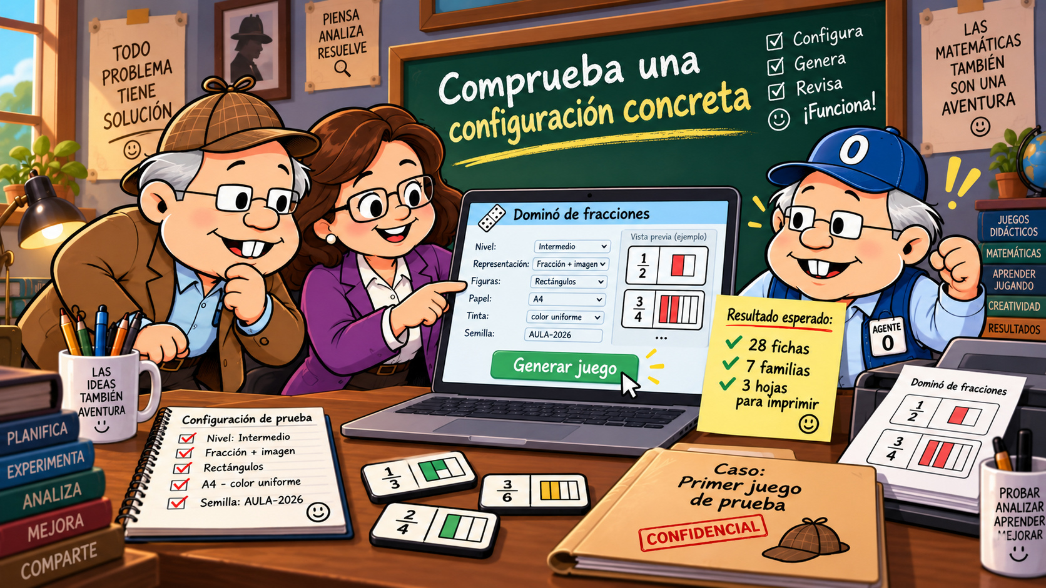 | ANA: (señala las opciones). Probemos una configuración concreta: nivel intermedio, fracción más imagen y rectángulos.  AGENTE CERO: Selecciono A4, color uniforme y semilla «AULA-2026». Ahora pulso «Generar juego».  DETECTIVE: Esperamos veintiocho fichas de siete familias, distribuidas en tres hojas para imprimir.  AGENTE CERO: ¿Con ver la pantalla ya damos la prueba por terminada?  ANA: No. Compara lo obtenido con esas cantidades y revisa las fichas. La configuración nos da un resultado esperado contra el cual comprobar el programa.
Imagen 27. Hacer una comprobación matemática manual
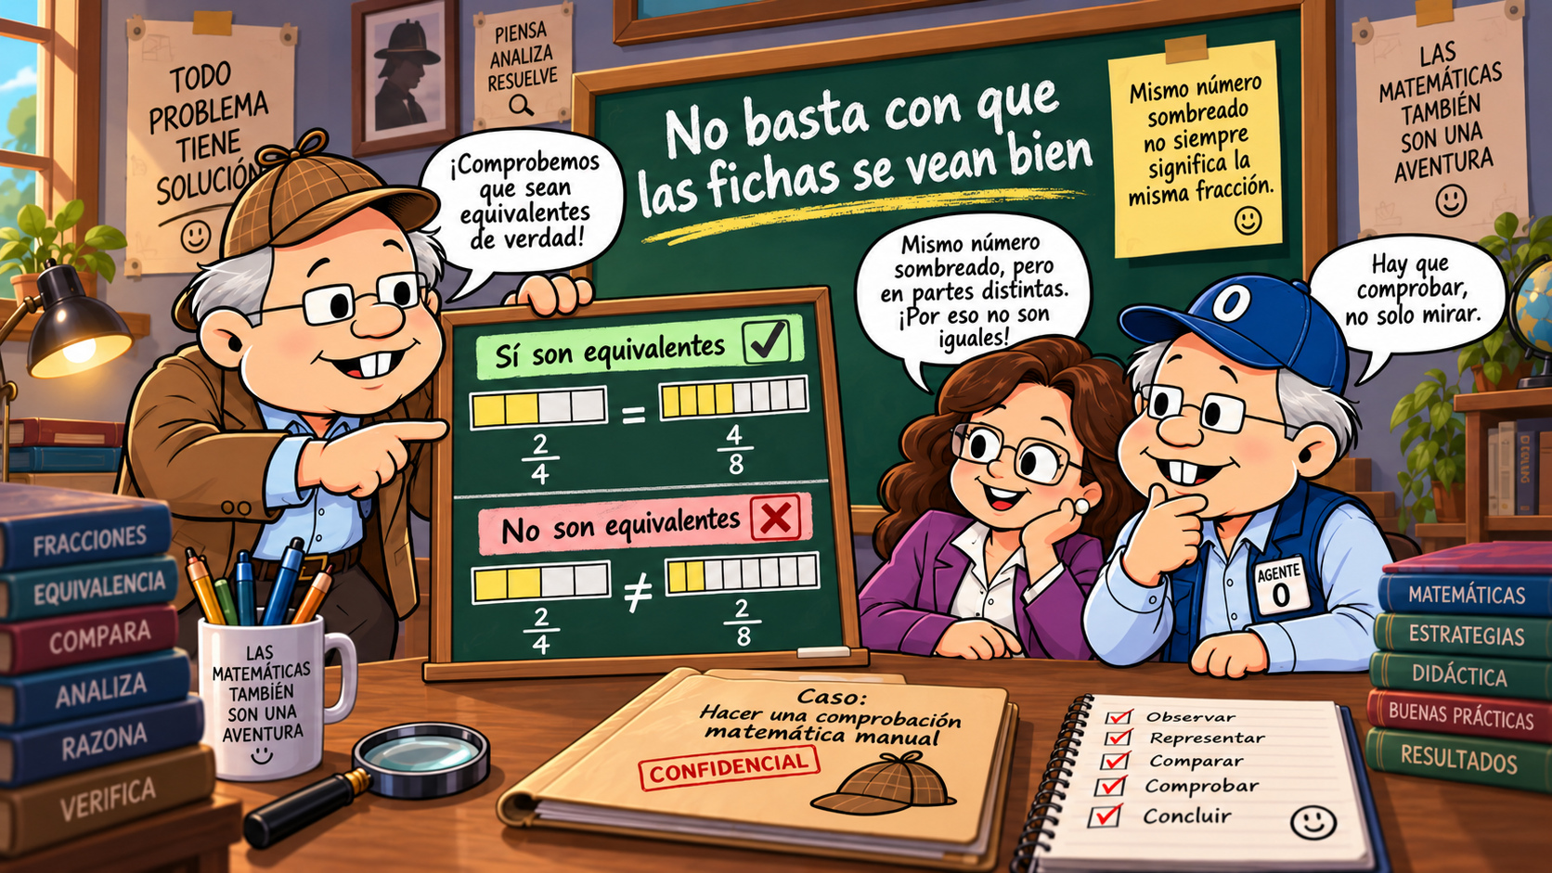 | DETECTIVE: (señala la pizarra). Comprobemos dos casos: 2/4 = 4/8, pero 2/4 no es igual a 2/8.  AGENTE CERO: En el segundo caso hay dos partes sombreadas en cada dibujo. ¿Por qué no son iguales?  ANA: Porque cambia el total de partes iguales: dos de cuatro es la mitad; dos de ocho, un cuarto.  DETECTIVE: Por eso no basta con que las fichas se vean bien. Revisemos la unidad, sus divisiones y la fracción, y contrastemos el resultado con la clave docente.

Escena 10. Probar la práctica y obtener los archivos
Finalidad: Verificar las funciones que se solicitaron, utilizando el programa real.
Imagen 28. Probar selección, giro, pista y deshacer
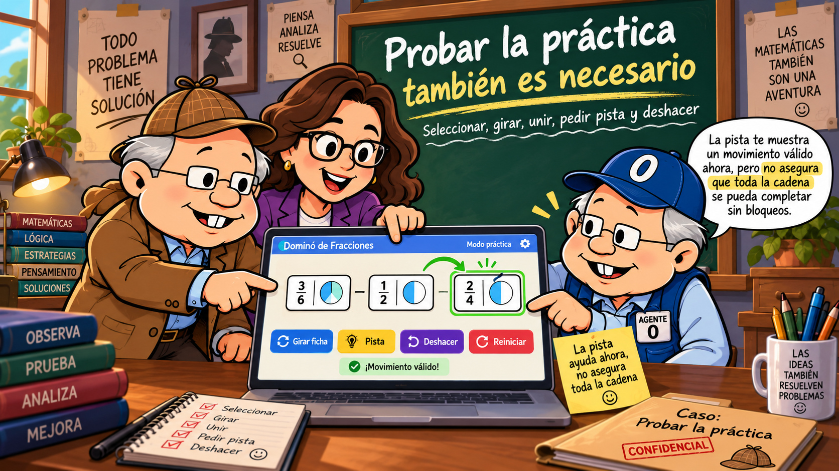 | AGENTE CERO: (selecciona una ficha). Voy a invertirla, unirla y después deshacer la jugada.  DETECTIVE: Comprueba que cada acción haga lo previsto. No estamos probando solo que existan los botones.  ANA: (lee la pista). Esta ayuda propone una unión válida ahora, pero no garantiza terminar toda la cadena sin bloqueo.  AGENTE CERO: ¿Y contra quién se juega en pantalla?  ANA: La práctica es individual o cooperativa, no contra un rival automático. Revisemos también la pista y el reinicio antes de usarla en clase.
Imagen 29. Obtener el PDF mediante impresión
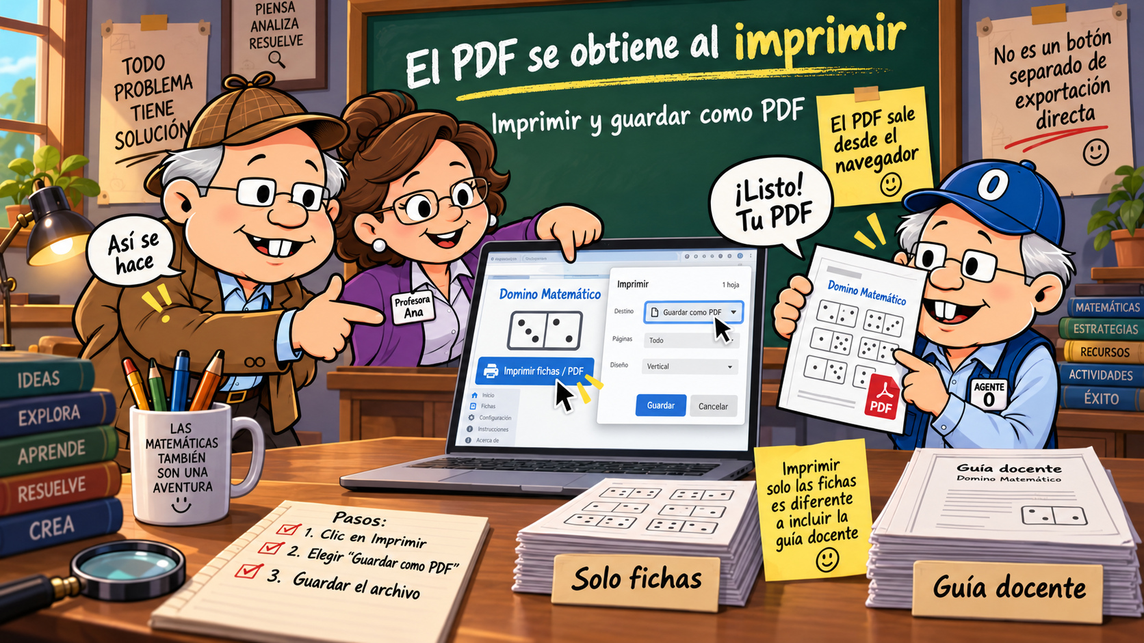 | AGENTE CERO: (pulsa el control). Elijo «Imprimir fichas / PDF». ¿Dónde aparece ahora el archivo?  DETECTIVE: Primero se abre el diálogo de impresión del navegador. Ahí seleccionamos «Guardar como PDF» y guardamos.  ANA: (separa los materiales). Si imprimimos solo las fichas, la guía docente no se incluye. Debemos elegir qué material necesitamos.  AGENTE CERO: Entonces no buscaré otro botón de exportación directa.  DETECTIVE: Así es. En este programa, obtener el PDF pasa por la impresión del navegador.
Imagen 30. Revisar el contenido del ZIP
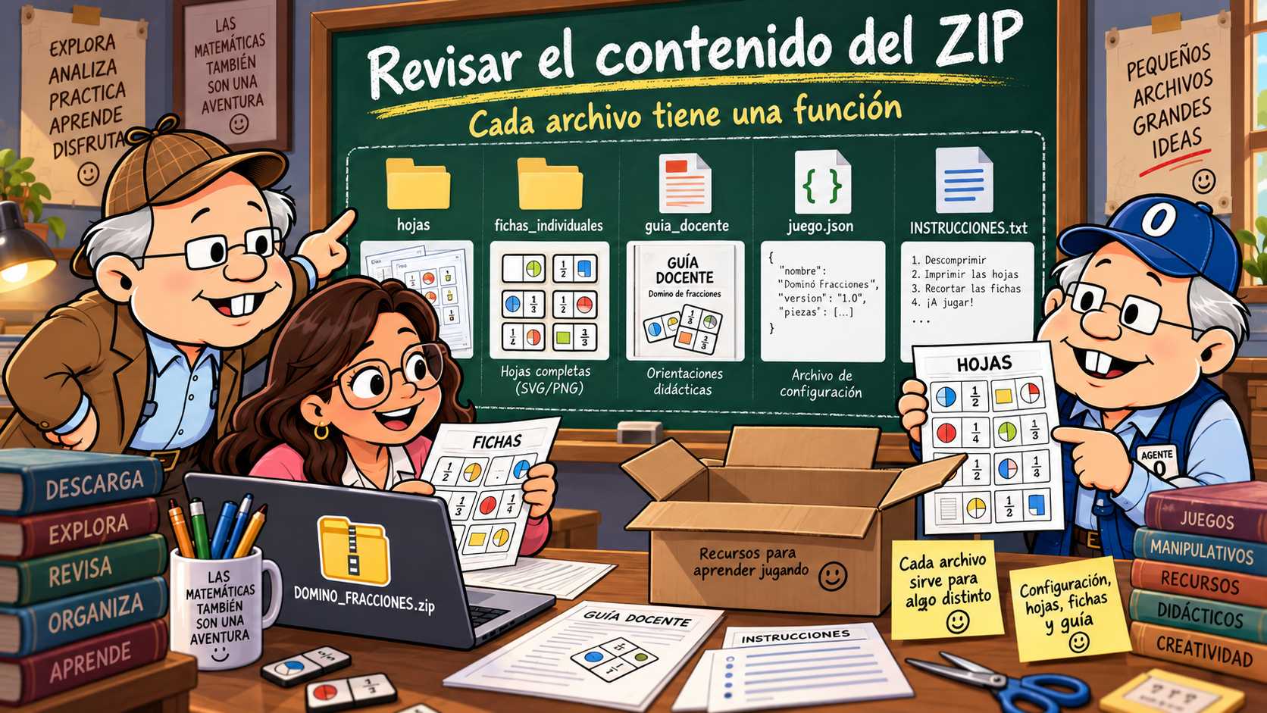 | AGENTE CERO: (abre el paquete). El ZIP tiene varios archivos. ¿Qué corresponde a cada cosa?  ANA: «hojas», «fichas_individuales» y «guia_docente» reúnen los materiales en PNG y SVG.  DETECTIVE: (señala los archivos de apoyo). «juego.json» conserva la configuración e «INSTRUCCIONES.txt» explica el uso. Revisa el contenido, no solo que la descarga termine.  AGENTE CERO: ¿Y si necesito un PDF?  ANA: Lo obtendremos mediante impresión. Aquí comprobamos las hojas, las fichas, la guía y los archivos de apoyo del paquete.

Escena 11. Aprender a corregir el prompt
Finalidad: Enseñar una revisión específica y reproducible, en lugar de recurrir a peticiones generales.
Imagen 31. Comprobar que la configuración se reproduce
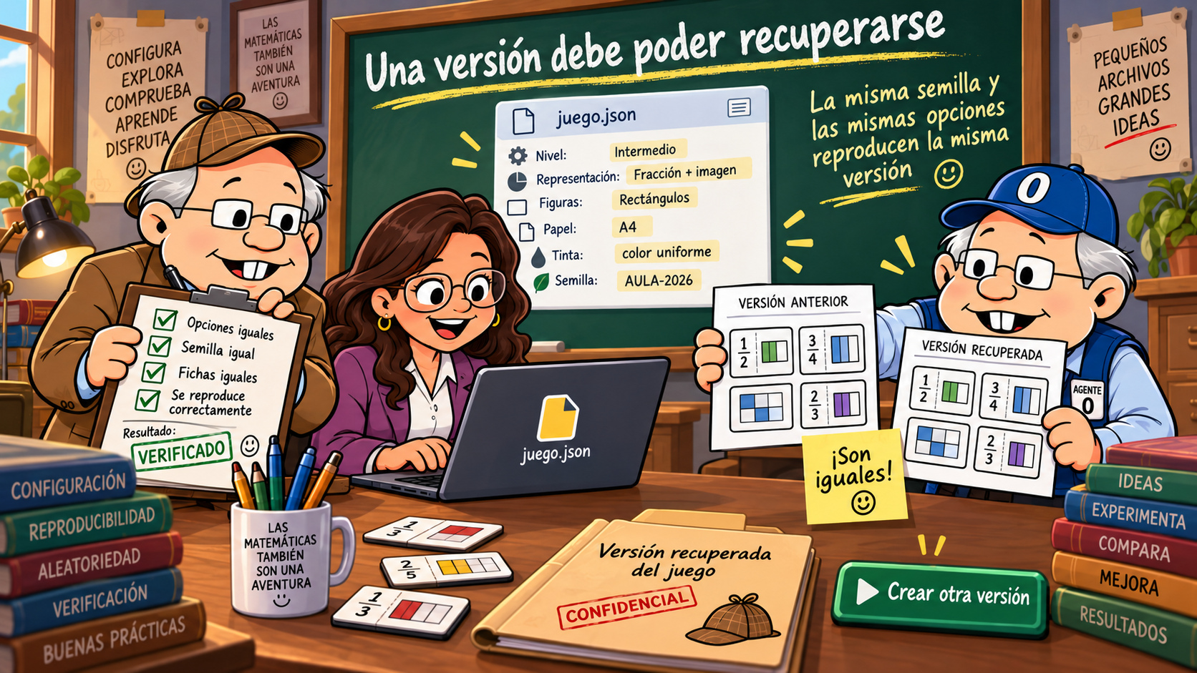 | ANA: (abre el JSON). Voy a recuperar la configuración que guardamos antes.  AGENTE CERO: (compara las hojas). Tengo la versión anterior y la recuperada. Revisaré que las fichas coincidan.  DETECTIVE: Compara también las opciones y la semilla «AULA-2026». Dentro de esta versión del programa deben reproducir el mismo material.  AGENTE CERO: ¿Después puedo pulsar «Crear otra versión»?  ANA: Sí, después de comprobar la recuperación. Recuperar un juego conocido y generar una variante nueva son pruebas diferentes.
Imagen 32. Describir un error con precisión
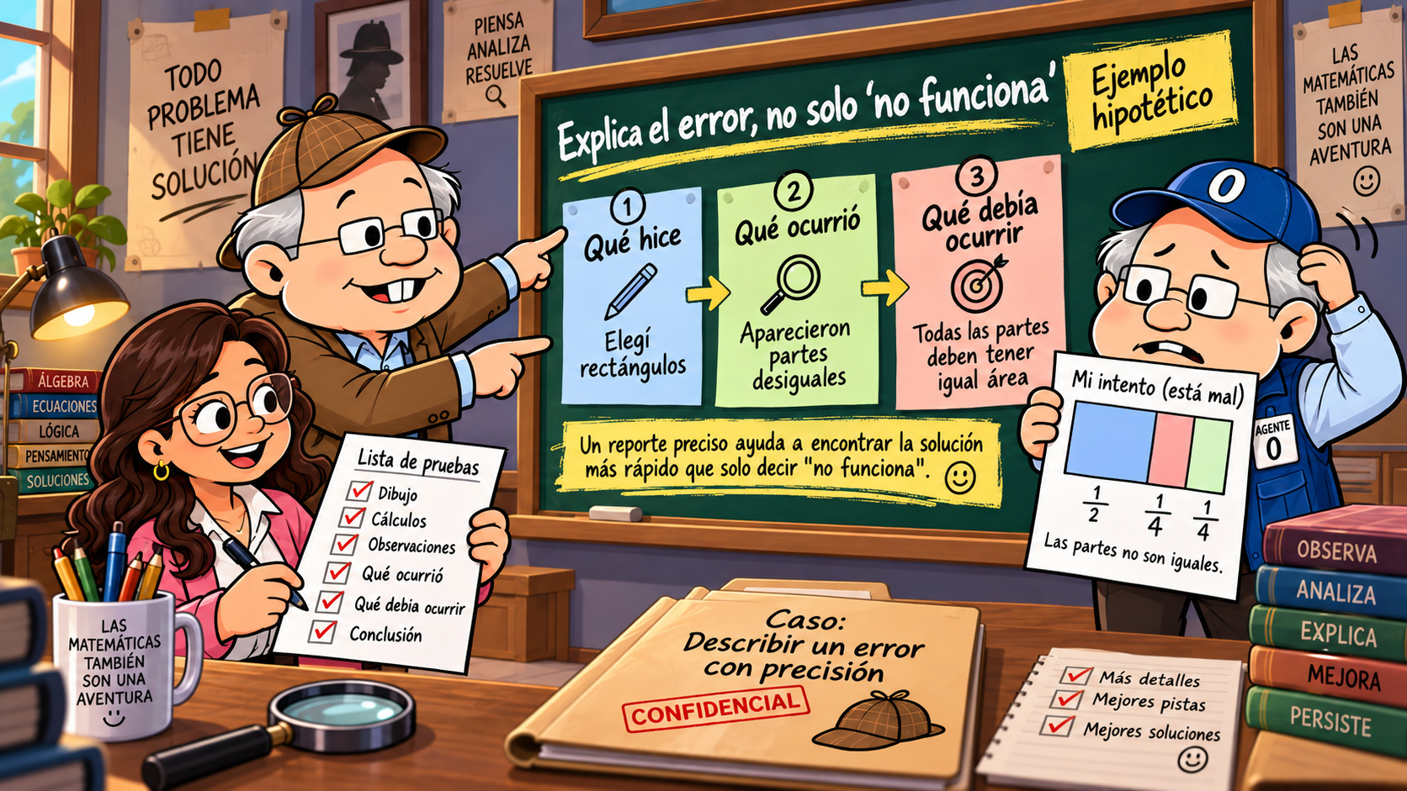 | AGENTE CERO: (muestra el ejemplo hipotético). Supongamos que pedí partes iguales y recibí este dibujo. ¿Escribo simplemente «no funciona»?  DETECTIVE: Mejor responde tres preguntas: qué hiciste, qué ocurrió y qué debía ocurrir.  ANA: (prepara la lista). Incluye la configuración utilizada para que el problema pueda reproducirse.  AGENTE CERO: Diré: «Elegí rectángulos; aparecieron divisiones desiguales; necesito que todas representen partes de igual área».  DETECTIVE: Ahora el reporte es preciso. Y recordemos: este es un ejemplo hipotético, no un fallo comprobado del archivo.
Imagen 33. Pedir una corrección sin perder funciones
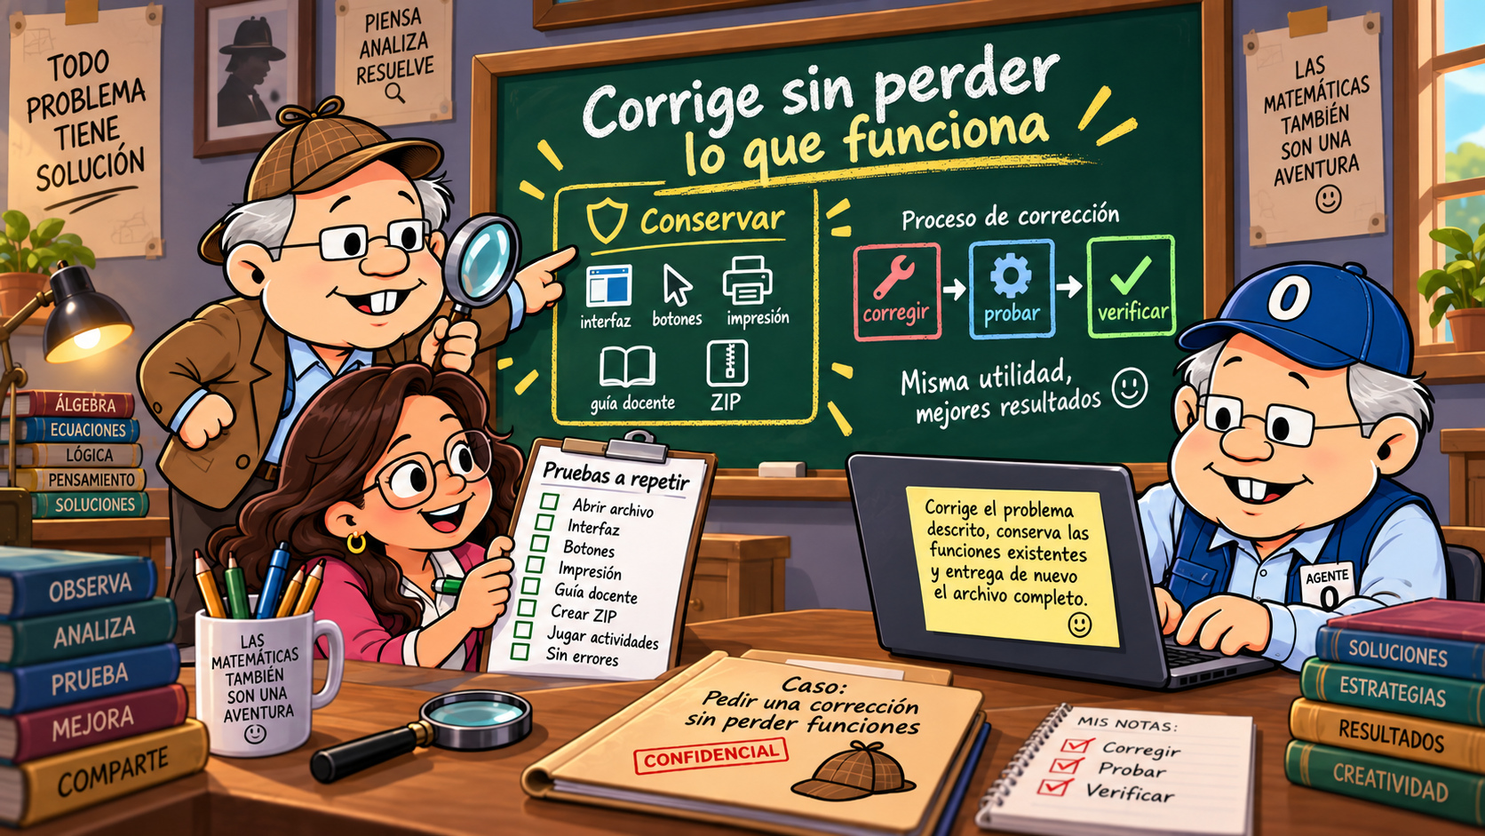 | AGENTE CERO: (empieza a escribir). Voy a pedir la corrección. ¿Cómo evito que desaparezcan las funciones que ya sirven?  DETECTIVE: (señala el panel). Pide conservarlas expresamente: interfaz, controles, impresión, guía docente y ZIP.  AGENTE CERO: Escribiré: «Corrige el problema descrito, conserva las funciones existentes, entrega de nuevo el archivo completo y explica qué cambió».  ANA: (revisa las pruebas pendientes). Cuando llegue, repetiremos las comprobaciones afectadas y revisaremos que lo demás siga funcionando. Una corrección no termina al recibir otra respuesta.

Escena 12. Llevar el material al aula y cerrar el aprendizaje
Finalidad: Mostrar que el resultado se evalúa por su utilidad educativa, no por la cantidad de código producido.
Imagen 34. Preparar una impresión de prueba
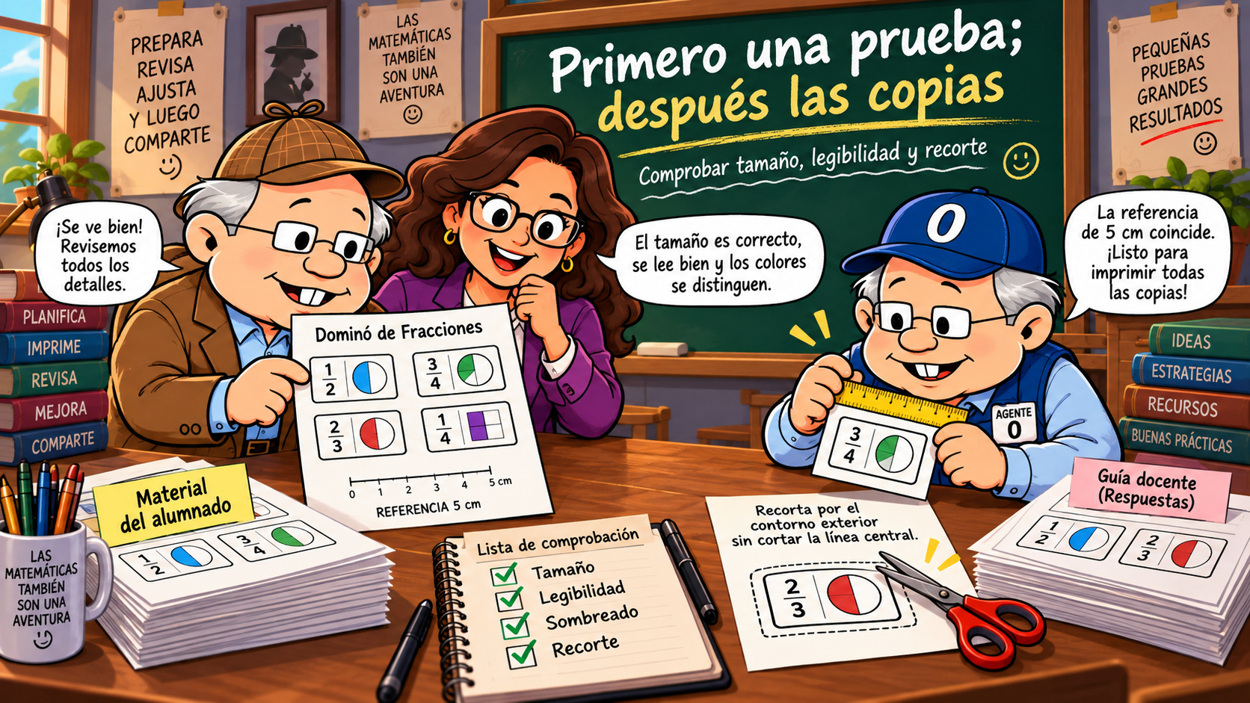 | ANA: (examina la primera hoja). Antes de preparar todos los juegos, revisemos esta impresión: tamaño, legibilidad y sombreado.  AGENTE CERO: (mide la referencia). Compararé la marca de cinco centímetros con la regla.  DETECTIVE: Y probemos el recorte por el contorno exterior. La línea central debe quedar intacta.  ANA: Las respuestas permanecerán separadas del material del alumnado.  AGENTE CERO: Primero una prueba; después las copias. Si algo no coincide, lo ajustaremos antes de imprimir todo el material para el grupo.
Imagen 35. Observar el aprendizaje durante el juego
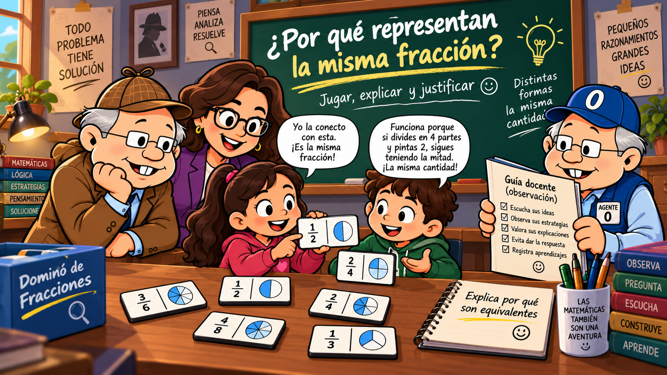 | ALUMNA: (propone una unión). Quiero conectar un medio con dos cuartos.  ANA: ¿Por qué representan la misma fracción?  ALUMNO: Porque al dividir la unidad en cuatro partes iguales y tomar dos, seguimos teniendo la mitad.  DETECTIVE: (escucha antes de intervenir). Muéstrenlo ahora con dos dibujos de unidades del mismo tamaño.  AGENTE CERO: (mantiene la guía aparte). Las respuestas se quedan aquí; primero escucharemos sus razones.  ALUMNA: Así no solo colocamos la ficha: también podemos explicar por qué la unión funciona.
Imagen 36. Transferir el procedimiento a otro material
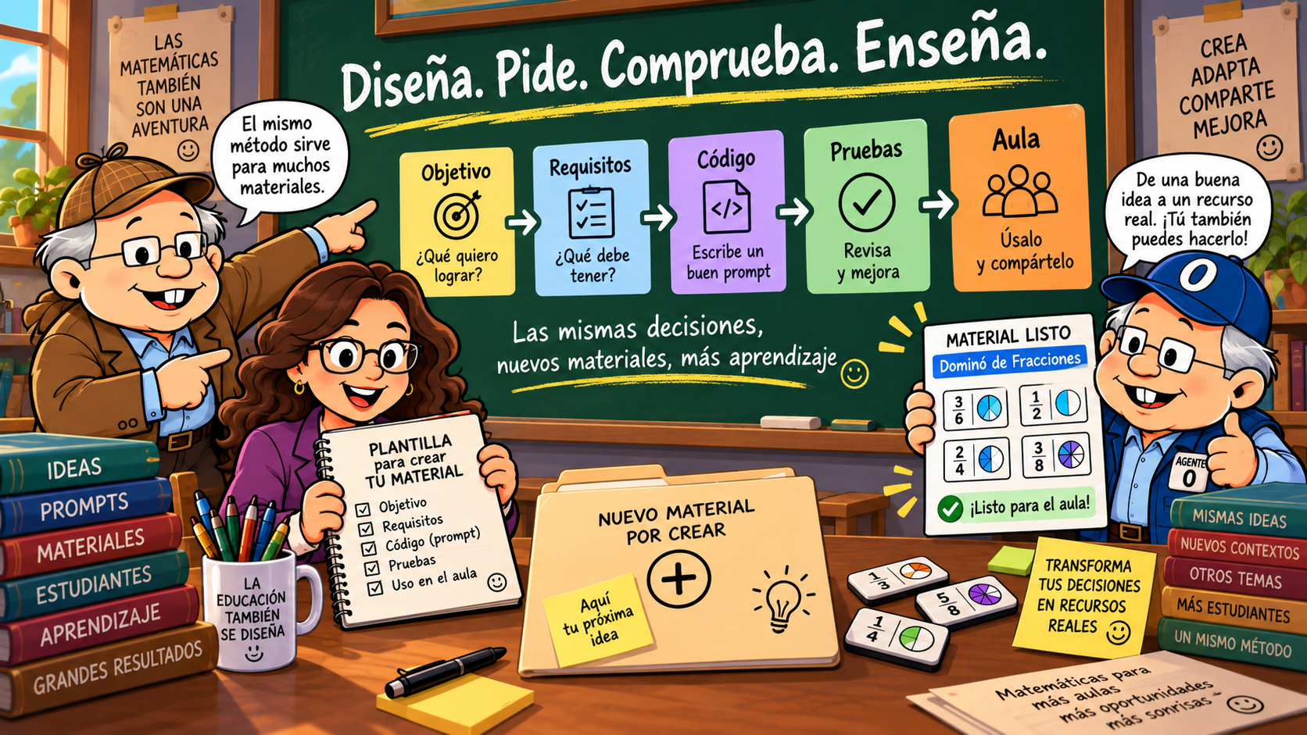 | AGENTE CERO: (muestra el material). ¿Tengo que memorizar este prompt para crear otro recurso?  DETECTIVE: (señala el recorrido). No. Conserva el procedimiento: objetivo, requisitos, código, pruebas y aula.  ANA: (abre una carpeta nueva). El prompt expresa nuestras instrucciones; el código es el programa resultante. Para otro material, adaptaremos las decisiones al nuevo objetivo.  AGENTE CERO: Y lo comprobaremos antes de llevarlo al grupo.  DETECTIVE: Esa es la lección del caso: diseña, pide, comprueba y enseña. La próxima idea empieza otra vez en el aula.

Cuidado de la producción y fidelidad de las ilustraciones
Las escenas pueden ser ilustradas, pero conviene incorporar las fichas, las hojas y las pantallas reales del programa durante la edición del video. Así se evita que una recreación gráfica altere el número de divisiones, las partes sombreadas, una fracción o el nombre de un botón.
Los ejemplos de equivalencia deben conservar particiones correctas. Cuando se compare directamente el área sombreada, las unidades utilizadas en esa demostración tendrán el mismo tamaño. Los personajes pueden señalar y explicar, pero no cubrir las divisiones.

Nota editorial de esta recopilación
Se conservaron las ilustraciones generadas en la conversación, incluida su información gráfica. No se han corregido ni sustituido silenciosamente. La siguiente relación señala discrepancias visibles que afectan a la correspondencia entre algunas ilustraciones y el guion o el HTML de referencia; no constituye una certificación exhaustiva de las 36 imágenes.
Referencia | Aspecto que requiere cotejo antes del video final
Imágenes 11 y 12 | La ilustración de variantes incorpora figuras distintas de rectángulos y círculos; la de reproducibilidad muestra «12» fichas. El HTML describe figuras variadas como combinación de rectángulos y círculos y conjuntos de 15, 28 o 45 fichas.
Imagen 15 | La representación del control «Invertir» puede interpretarse como cambiar 1/2 por 2/1. La operación descrita en el programa intercambia las mitades de la ficha; no invierte numerador y denominador.
Imagen 18 | La ilustración sitúa una guía PDF en el ZIP y representa transparencia en PNG. El archivo de referencia exporta hojas, fichas y guía en SVG y PNG con fondo blanco; el PDF se obtiene desde el diálogo de impresión.
Imagen 20 | Aparecen configuraciones como «Algebraica», «Polinomios» y «Cuadrícula», que no corresponden a las opciones del dominó de fracciones. Deben cotejarse con los controles descritos en el guion.
Imágenes de cadenas y fracciones | Algunas ilustraciones contienen fichas con un solo valor, fichas de puntos o sombreado que no coincide con la fracción escrita. Las cadenas y sus enlaces deben sustituirse o revisarse con las fichas efectivamente generadas por el HTML.
Imagen 36 | La ilustración aproxima «Código» y «prompt» en una misma tarjeta. El guion distingue el texto de instrucciones de la IA y el archivo de código resultante; conviene mantener esa diferencia en la narración.

Materiales de base
Guion de 12 escenas y 36 propuestas visuales desarrollado en esta conversación; ilustraciones generadas para cada escena; archivo aportado por el usuario: Domino_Fracciones_Programa(1).html. Se respeta la organización y el nivel de detalle del guion, sin añadir fuentes externas.

Anexo. Prompt completo de referencia
Este texto se construye progresivamente durante las imágenes 4 a 23 del guion y puede mostrarse completo mediante una pantalla desplazable. Los campos entre corchetes deben adaptarse al grupo real. Las familias, los multiplicadores y el límite de partes se toman del programa de referencia; no son una clasificación curricular adicional.
Actúa como especialista en didáctica de las matemáticas y desarrollo de recursos educativos interactivos.

Contexto y objetivo
Necesito un dominó de fracciones equivalentes para un grupo de [grado o nivel educativo].
El alumnado conoce [conocimientos previos] y presenta dificultades para [dificultad que se desea atender].
El objetivo es que identifique fracciones equivalentes, relacione representaciones numéricas y gráficas, y explique por qué dos representaciones corresponden a la misma fracción de una unidad.
No utilices nombres ni datos personales del alumnado.

Producto solicitado
Genera un programa completo en un único archivo HTML, con CSS, JavaScript y gráficos SVG integrados.
Debe abrirse en el navegador y funcionar sin conexión una vez obtenido el archivo, sin instalar programas adicionales y sin cargar bibliotecas, fuentes, imágenes ni otros recursos externos.
La interfaz y las instrucciones deben estar en español.
Organiza el programa en tres secciones: «Crear e imprimir», «Practicar» y «Guía docente».
Utiliza un diseño legible, con fondos claros y acentos morados. Las ilustraciones matemáticas deben ser claras y no quedar ocultas por elementos decorativos.

Contenido matemático
Trabaja con fracciones positivas propias: numerador y denominador enteros positivos, con numerador menor que denominador.
Cada dibujo debe representar una unidad dividida en partes de igual área. El número de partes sombreadas debe coincidir con el numerador y el total de partes con el denominador.
Comprueba las equivalencias mediante productos cruzados de enteros, sin depender de aproximaciones decimales.
En las representaciones gráficas, limita el denominador a 16 para mantener visibles las divisiones.
Todas las familias deben usar el mismo color de sombreado. Para blanco y negro utiliza una trama; no permitas que el color revele qué fracciones son equivalentes.

Niveles y variantes
Incluye estos niveles:
Inicial: 5 familias y 15 fichas. Familias: 1/4, 1/3, 1/2, 2/3 y 3/4.
Intermedio: 7 familias y 28 fichas. Familias: 1/6, 1/4, 1/3, 1/2, 2/3, 3/4 y 5/6.
Avanzado: 9 familias y 45 fichas. Familias: 1/8, 1/6, 1/4, 1/3, 1/2, 2/3, 3/4, 5/6 y 7/8.
Para las fracciones escritas, genera equivalentes multiplicando numerador y denominador por 2 o 3 en el nivel inicial, y por 2, 3 o 4 en los niveles intermedio y avanzado.
Para las imágenes, utiliza multiplicadores entre 1 y 4, respetando el límite de 16 partes.
No presentes estos niveles como una clasificación por edad validada.
Permite elegir: solo fracciones, solo imágenes o fracción más imagen; rectángulos, círculos o figuras variadas; papel A4 o Carta; color uniforme o blanco y negro.
Incluye una semilla textual de entre 1 y 40 caracteres. La misma semilla y las mismas opciones deben reproducir las mismas fichas, su orden y la solución en esta versión del programa.
Añade los botones «Generar juego» y «Crear otra versión».

Mecánica del dominó
Cada ficha debe tener dos mitades.
Genera todas las parejas no ordenadas de familias, incluidas las dobles, sin repetir parejas.
Las dos mitades de una misma ficha no tienen que ser equivalentes. La equivalencia se exige entre las mitades de fichas diferentes que se tocan al construir la cadena.
Incluye reglas para partidas físicas de dos a cuatro participantes.
Reparte 3 fichas por persona en el nivel inicial, 5 en el intermedio y 7 en el avanzado. Las restantes forman el pozo.
Permite comenzar con cualquier ficha y añadir fichas a los extremos libres, justificando cada unión.
Cuando no haya jugada posible, se toma una ficha del pozo y se coloca si sirve; en caso contrario, se pasa. Con el pozo vacío se pasa directamente.
Gana quien termina sus fichas. Si nadie puede continuar y el pozo está vacío, gana quien conserva menos; los empates pueden compartirse.

Práctica digital
Utiliza el mismo conjunto generado para imprimir.
Permite seleccionar una ficha, invertir sus mitades, colocar la primera y unir fichas a la izquierda o a la derecha.
Comprueba cada unión y ofrece mensajes claros: explica por qué es correcta o por qué todavía no es válida.
Incluye «Pedir una pista», «Deshacer» y «Reiniciar».
La práctica será individual o cooperativa, no una partida contra un rival automático.
Aclara que una pista valida una unión inmediata, pero no garantiza que toda la continuación termine sin bloqueo.

Materiales imprimibles
Cada ficha tendrá dimensiones nominales de 90 × 40 milímetros.
Usa un contorno discontinuo para recortar y una línea central que no debe cortarse.
Organiza hasta 10 fichas por hoja, en dos columnas y cinco filas.
Incluye una regla de comprobación de 5 centímetros.
Indica que debe imprimirse a escala 100 %, con el papel correspondiente y sin encabezados ni pies del navegador.

Exportación y recuperación
Permite imprimir las fichas, la guía docente o ambas.
Para obtener PDF, utiliza el diálogo de impresión del navegador y explica que debe seleccionarse «Guardar como PDF».
Permite guardar las hojas y la guía en SVG y PNG. Los PNG deben generarse a 300 ppp, con dimensiones físicas coherentes y metadatos de resolución.
Incluye una descarga ZIP con: hojas completas en SVG y PNG; fichas individuales en SVG y PNG; guía docente en SVG y PNG; un archivo juego.json; un archivo INSTRUCCIONES.txt.
El JSON debe conservar la configuración y la información del juego, incluida la solución.
Al abrir el JSON, recupera las opciones y reconstruye y verifica el juego. No lo presentes como un guardado del avance de la práctica digital.

Guía docente
Genera una guía correspondiente al juego actual.
Incluye objetivo, explicación de numerador y denominador, reglas, recomendaciones de impresión y preguntas para justificar las uniones.
Añade una clave de cada ficha con el valor de sus dos mitades y sus fracciones simplificadas.
Incluye una cadena completa posible que utilice cada ficha una sola vez, indicando el orden y si debe colocarse normal o invertida.
Mantén la guía separada cuando se elija imprimir únicamente las fichas.

Comprobaciones
Valida la cantidad de fichas de cada nivel, los identificadores, las familias, la ausencia de parejas duplicadas y las representaciones.
Comprueba que exista una cadena completa válida y que use todas las fichas exactamente una vez.
Diferencia esa solución de referencia de una partida libre: no afirmes que cualquier elección evita bloqueos.
Valida las opciones y los archivos de configuración. Presenta mensajes comprensibles cuando exista un error.

Entrega
Entrega el archivo HTML completo, sin funciones omitidas, sin pseudocódigo y sin fragmentos pendientes.
Incluye comentarios que permitan reconocer las secciones principales.
Después del código, proporciona instrucciones breves para guardarlo, abrirlo, generar un juego, imprimir y obtener los materiales.
Añade una lista de pruebas que el profesor pueda realizar. Distingue las pruebas realmente ejecutadas de las que queden pendientes de comprobar en el navegador.

